Міністерство освіти і науки України

Харківський національний університет радіоелектроніки

Факультет ______________Комп’ютерних наук__________________________

(повна назва)

Кафедра _________________Програмної інженерії____________________________

(повна назва)

**АТЕСТАЦІЙНА РОБОТА**

**Пояснювальна записка**

_____________другий (магістерський)_____________

(рівень вищої освіти)

Дослідження методів імітаційного навчання для управління автомобілем

(тема)

Виконав: студент 2 курсу, групи ПЗСм-16-1

спеціальності 121 - Інженерія програмного забезпечення__________________________

(код і повна назва спеціальності)

спеціалізації Програмне забезпечення систем _______________________________________

(повна назва спеціалізації)

________________Шпетний Д.В. ____________

(прізвище, ініціали)

Керівник ______доц. Турута О.П._______

(посада, прізвище, ініціали)

Допускається до захисту

Зав. кафедри ___________ _____Дудар З.В._______

(підпис) (прізвище, ініціали)

2018 р.

Харківський національний університет радіоелектроніки

Факультет ___________________Комп’ютерних наук______________________

Кафедра _____________________ Програмної інженерії _____________________

Рівень вищої освіти___________другий (магістерський) __________________

Спеціальність ______121 – Інженерія програмного забезпечення____________

(код і повна назва)

Спеціалізація _____________Програмне забезпечення систем ________________

(повна назва)

ЗАТВЕРДЖУЮ:

Зав. кафедри ______________

(підпис)

«_____»________________ 20 ___ р.

**ЗАВДАННЯ**

НА АТЕСТАЦІЙНУ РОБОТУ

студентові_____________*Шпетному Дмитру Володимировичу*______________

(прізвище, ім’я, по батькові)

1. Тема роботи (проекту*)_ Дослідження методів імітаційного навчання для управління автомобілем*

затверджена наказом по університету від _16_ _квітня_ 2018 р. № 450 Ст

2. Термін подання студентом роботи до екзаменаційної комісії _14_ _червня_ 2018 р.

3. Вихідні дані до роботи *Дослідити підходи та можливості сучасних методологій керування автономним автомобілем. Визначити основні недоліки цих підходів та можливостей, їх особливості використання. Знайти методи покращення даних підходів та впровадити нові можливості. Розробити програмну систему для дослідження запроваджених інновації. Використовувати технології Python, OpenCV, TensorFlow, C#, Unity, UML моделювання.*

4. 3міст пояснювальної записки (перелік питань, що потрібно розробити) *мета роботи, аналіз предметної галузі,* *огляд наукових методологій та підходів, що використовувались, опис проектування ПЗ, план тестування ПЗ та аналіз дослідної експлуатації. Додатки: а) наукова публікація, б) довідка про наявність публікації, в) приклади програмних кодів, г) слайди презентації, д) електронні матеріали до проекту на CD.*

5. Перелік графічного матеріалу (з точним зазначенням обов’язкових креслень) *зображення допоміжних схем автономного автомобілю, порівняльні схеми застосування алгоритмів комп’ютерного зору, UML діаграми проектування, візуальні дані дослідження..*

6. Консультанти розділів роботи (п.6 включається до завдання за наявності консультантів згідно з наказом, зазначеним у п.1 )

|  |  |  |  |
| --- | --- | --- | --- |
| Найменування  розділу | Консультант  (посада, прізвище, ім’я, по батькові) | Позначка консультанта  про виконання розділу | |
| підпис | дата |
| Спецчастина | доц. Турута О.П. |  |  |

**КАЛЕНДАРНИЙ ПЛАН**

|  |  |  |  |
| --- | --- | --- | --- |
| № | Назва eтапів роботи | Терміни  виконання етапів роботи | Примітка |
| 1 | Об'єктний аналіз поставленої задачі | 25-02-2018 | виконано |
| 2 | Аналіз предметної галузі | 12-03-2018 | виконано |
| 3 | Аналіз існуючих рішень | 15-04-2018 | виконано |
| 4 | Дослідження існуючих методів | 28-05-2018 | виконано |
| 5 | Пошук та вирішення недоліків алгоритмів та систем | 15-05-2018 | виконано |
| 6 | Підготовка пояснювальної записки. | 20-06-2018 | виконано |
| 7 | Підготовка презентації та доповіді | 01-06-2018 | виконано |
| 8 | Попередній захист | 04-06-2018 | виконано |
| 9 | Нормоконтроль, рецензування |  | виконано |
| 10 | Занесення диплома в електронний архів |  | виконано |
| 11 | Допуск до захисту у зав. кафедри |  | виконано |

Дата видачі завдання «22» січня 2018 р.

Студент ____________________________________

(підпис)

Kepiвник роботи ____________________________________ ___доц. Турута О.П.__

(підпис) (посада, прізвище, ініціали)

РЕФЕРАТ / ABSTRACT

Пояснювальна записка до атестаційної роботи: 67 с., 23 рис., 3 додатки, 26 джерел.

МАШИННЕ НАВЧАННЯ, МАШИННИЙ ЗІР, АВТОНОМНИЙ ТРАНСПОРТ, МОДЕЛЮВАННЯ СЕРЕДОВИЩА.

Об’єктом дослідження є методи керування і аналізу середовища у контексті автономного автомобіля.

Метою роботи є дослідити, проаналізувати, модернізувати або винайти механізм покращення існуючих концепцій керування і аналізу середовища у системах автономного керування. Методи розробки базуються на технологіях Python, OpenCV, TensorFlow, C#, Unity.

У результаті роботи здійснене дослідження методів керування автомобілем і аналізу середовища у контексті аварійних дорожньо-транспортних ситуацій та запропоновані методи їх покращення.

MACHINE LEARNING, COMPUTER VISION, AUTONOMOUS VEHICHLE, ENVIRONMENT MODEL.

The object of the study is the methods of vehicle control and environment analysis.

The purpose of the work is to investigate, analyze, improve or invent a mechanism for current concepts of vehicle controlling and environment analysis in autonomous driving systems.

As a result of the work the research of methods of vehicle controlling and environment analysis was concluded in the context of accidents; methods of improvement were suggested.

**ЗМІСТ**

Вступ 5

1 Аналіз предметної області та постановка задачі 8

1.1 Аналіз предметної області розробки 8

1.2 Машинне навчання і створення датасетів 10

1.3 Методи аналізу сенсорних даних 19

2 Постановка задачі 34

2.1 Комп’ютерні моделі дорожньо-транспортної системи 35

3 Проектування та розробка програмного забезпечення 39

3.1 Архітектура системи 40

3.2 Сенсори симуляції 41

3.3 Агенти дорожньо-транспортного сценарію 43

4 Дослідження 44

4.1 Концептуальний аналіз проблеми 44

4.2 Програмна реалізація 51

4.3 Експериментальні дані 60

Висновки 63

Перелік джерел посилань 65

Додаток А Публікація «Machine learning techniques in autonomous driving vehicle simulation» 68

Додаток Б Приклади програмного коду 71

Додаток В Слайди презентації 79

Додаток Г Електронні матеріали атестаційної роботи (CD диск)

# ВСТУП

Людство завжди прагне до автоматизації повсякденних завдань. Безсумнівно рутина робота яка може не робитися за рахунок людського часу з часом буде автоматизована тим чи іншим способом. Керування автомобілем є однією з таких задач. Перший інтерес управління засобом транспорту згодом змінюється на ніяковість у зв’язку із монотонністю процесу. Саме тому можно побачити аудіосистеми у сучасних автомобілях – активний процес керування стає напівпасивним на рівні рефлексів. Проте користування індивідуальними засобами транспорту для багатьох є необхідністю. Розробники автомобілів ставлять за одну з найважливіших цілей підвищення комфорту та безпеки керування. Для цього постійно ведуться роботи над покращенням систем контролю та створення автоматичних допоміжних систем для водія (адаптивне керування, режими круїзної подорожі та інше). Такі системи надають конкурентноспроможність у пересиченому ринку автомобілей.

Наступним етапом автоматизації стає усунення водія як основного центру виконування механічних дій для керування автомобілем і перетворення його ролі на контролюючу та спрямовуючу – задання маршруту, обрання типу пересування (пріоритет швидкості, комфорту, безпеки тощо) та вибір інших параметрів вищого рівня абстракції. Окрім полегшення безпосередньо процесу водіння також можливо використовувати технологічні досягнення для підвищення безпеки пересування. Наприклад, керування автомобілем у критичних ситуаціях, де швидкість реакції людини нижча за рівень обчислювальних можливостей комп’ютеру; або пересування за умов поганої видимості, де сукупніть датчиків надасть перевагу над людським зором у кількості та якості інформації. Основною задачею автовиробників є безпека на дорогах. Автономні автомобілі здатні замінити водія людину та зменшити кількість аварій через людський фактор, проте, привести останні аварії автономних машин.

Над проектом автономного керування працюють усі визначні автомобільні компанії (наприклад, Toyota, Ford, Volkswagen, Tesla Motors) та гіганти розробки програмного забезпечення (Google, Samsung, Nvidia та інші). Однак результати їх роботи не можуть бути використаними у серійних автомобілях саме зараз у зв’язку з юридичними складностями та неповноцінністю систем. Але безумовно даний напрям роботи є одним з провідних для багатьох дослідницьких центрів оскільки надає можливість не тільки отримувати значне фінансування, а й знаходитися на межі вивченого у суміжних наукових сферах.

Основні проблеми у дослідженні автономного пересування у мережах міста є безпосередньо неможливість навчати і тестувати систему фізично у самому місті. Підготовка та операція навіть над єдиним екземпляром автомобілю потребує значних кошт та кваліфікацій у суміжних областях діяльності, що є неможливим для невеликих груп дослідників. Один екземпляр автомобілю надає недостатньо даних для збору та обробки необхідних для покриття усіх крайових сценаріїв. Це стає очевидним навіть при типово алгоритмічному підході до задачі, не кажучи про більш вимогливу до кількості та якості інформації для аналізу концепцію машинного навчання.

Тематика автономного автомобілю поєднує такі сфери науки як машинний зір, машинне навчання, робототехніку та інше, що робить складними комплексні дослідження у даному питанні. Але така складова наукових галузей дослідження також є перспективною з точки зору актуальності новітніх концепцій та поточних досліджень. Тобто існує наукова база разом з економічними інтересами великих компаній, що дає впевненість у подальшому розвитку даного напрямку роботи.

На кафедрі програмної інженерії університету постійно ведуться дослідження у галузях машинного зору, штучного інтелекту та моделювання складних мультиагентних систем, що дає достатню теоретичну базу для виконання даного дослідження.

Метою роботи є дослідження існуючих систем автономного пересування, транспорту та прийняття рішень задля покращення існуючих способів аналізу дорожньо-транспортної ситуації у системах автономного автомобілю завдяки використання додаткових груп сенсорів та новаторських підходів у аналізі сукупності даних. Додатковою метою є дослідження оптимального середовища та технологій для подальшої роботи над основним дослідженням.

Інтеграція систем автоматичного керування є небезпечною у першу чергу завдяки тому що неможливо передбачити та опрацювати усі сценарії поведінки звичним алгоритмічним шляхом, тому є раціональним використовувати деякі практики машинного навчання та впровадження базових концепцій штучного інтелекту, які сформують модель поведінки, що емулює дії професійного водія.

Об’єктом дослідження є модель автономного автомобіля, аналіз методів комп’ютерного зору, методів машинного навчання та технології використання їх для керування транспортним засобом, моделювання і дослідження дорожньо-транспортного середовища у контексті дослідження можливостей автономного керування. У ході дослідження були використані емпіричні, експериментальні методи дослідження у сукупності з абстрактно-формальним моделюванням середовища. Отримані результати удосконалюють роботу аналогічних систем контролю та аналізу середовища згідно обраним формальним критеріям. Дані наукові інновації можуть бути використаними для поліпшення існуючих систем аналізу та прийняття рішень у автоматизації керування, або інтегровані у автомобільні допоміжні підсистеми контролю та аналізу руху.

# 1 АНАЛІЗ ПРЕДМЕТНОЇ ОБЛАСТІ ТА ПОСТАНОВКА ЗАДАЧІ

## 1.1 Аналіз предметної області розробки

Автономний автомобіль складається з безпосередньо транспортного засобу, який виконує роль основної платформи, комплексу сенсорів різного типу та програмної системи, що виконує роль агрегатору даних та приймає рішення на базі наявних даних [1]. Приклад такого транспортного комплексу наведений у схематичному вигляді на рисунку 1.1.



Рисунок 1.1 – Схематичний приклад автономного автомобілю

Традиційним підходом до вибору сенсорів є наявність камер та візуальних сенсорів різного формату, що надають недостовірні дані по окремості, але їх сукупність дозволяє відтворити більш дійсний склад речей. Розглянемо наявні сенсори та їх можливості у контексті аналізу дорожньо-транспортної ситуації.

Предметна область розробки знаходиться на перетині галузей робототехніки, прийняття рішення, комп’ютерного зору, машинного навчання. У даному дослідженні зроблений акцент на програмних системах, тому деякі деталі з інших галузей подані у спрощеному вигляді або не розглядаються взагалі.

Типовий склад сенсорів у автономному транспортному засобі [1] поданий на рисунку 1.2 у схематичному форматі.

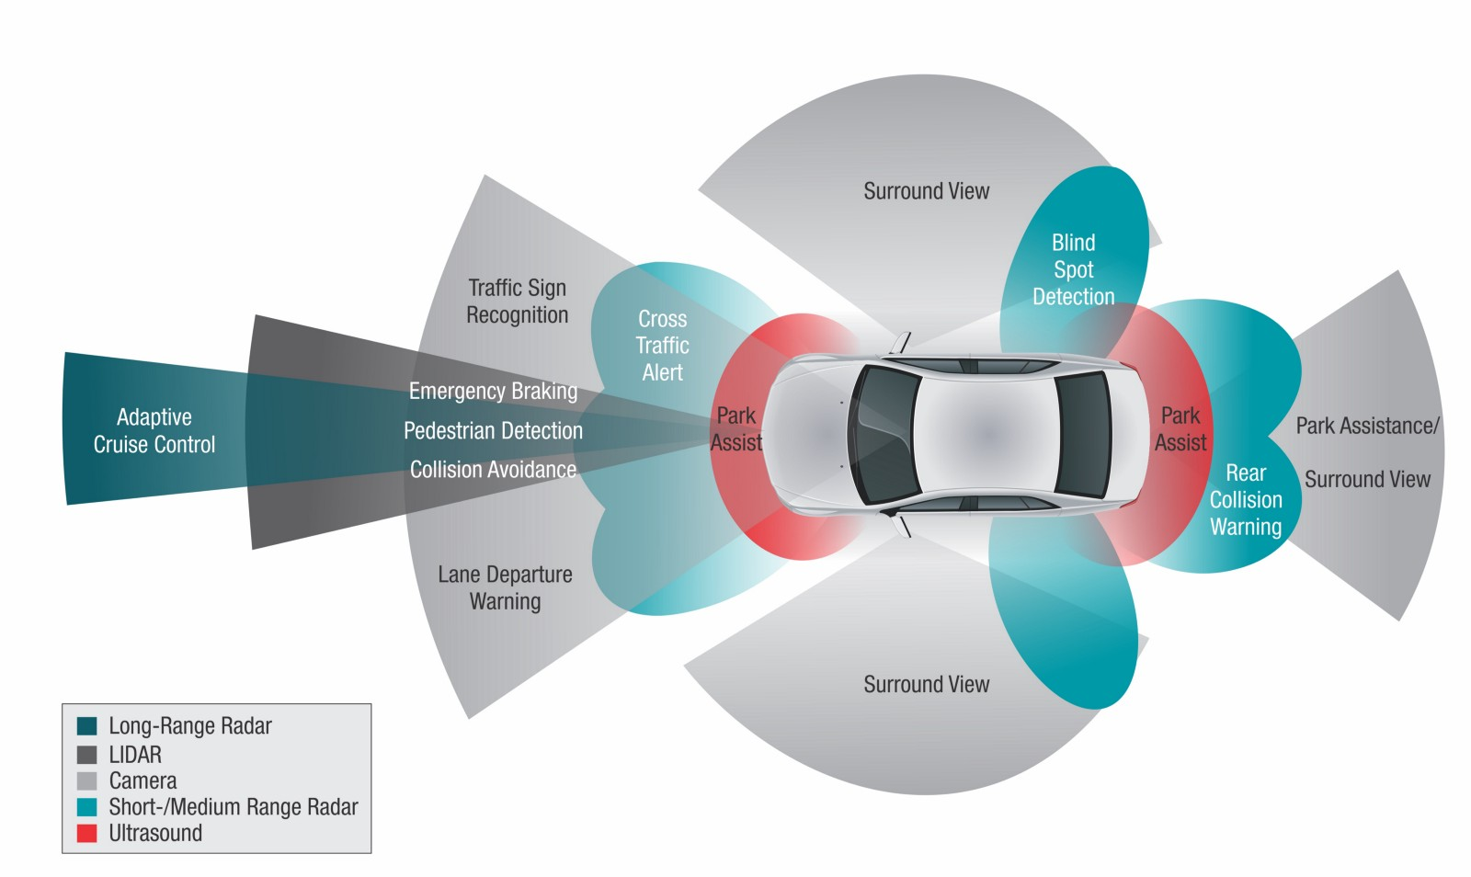

Рисунок 1.2 – Детектори автономного автомобіля

Загалом, можна виділити основні класи проблем, що вирішує кожен с датчиків:

* критичні ситуації – LIDAR, камера, допоміжні радари короткого радіусу дії. До таких ситуацій переважно входять виявлення аномальної поведінки пішоходів або інших динамічних агентів на дорозі таких як автомобілів, тварин, падаючих гілок чи каменів.
* допоміжні інформаційні дані – камери, радари різного радіусу дії, ультразвукові радари. До цього класу можна віднести аналіз типових сліпих зон водія, допомога у аналізі дорожньої ситуації (знаки, світлофори, дорожня розмітка), допомога у парковці.
* системи покращення життя водія – камера, радар дальнього радіусу дії. Переважно це такі системи як круїз контроль, моделювання навколишнього середовища.

LIDAR (Light Identification, Detection and Ranging) – це технологія отримання та обробки інформації про віддалені об'єкти за допомогою активних оптичних систем, що використовують явища відбиття світла і його розсіювання в прозорих і напівпрозорих середовищах. Скануючі лідари в системах машинного зору формують двовимірну або тривимірну картину навколишнього простору [2].

Ключовими з точки зору проектування автономного автомобілю є питання використання даних з сенсорів у реальному-часі, що накладає певні обмеження до складності та оптимізації обчислень. Одними з систем такого роду є комп’ютерні ігри, які можуть складати базу оточення для дослідницьких робот з візуальним зображенням [3].

## 1.2 Машинне навчання і створення датасетів

Окрім безпосередньо потоку інформації також необхідно обробляти його для прийняття рішень у керуванні транспортним засобом, чим займається підсистема аналізу та прийняття рішень. Для цього слід використовувати методології та підходи галузі машинного навчання. Машинне навчання - галузь досліджень, яка дає комп'ютерам здатність навчатися без того, щоби їх явно програмували Машинне навчання досліджує вивчення та побудову алгоритмів, які можуть навчатися з даних, і виконувати передбачувальний аналіз на них. Такі алгоритми діють шляхом побудови моделі зі зразкового тренувального набору вхідних спостережень, щоби здійснювати керовані даними прогнози або ухвалювати рішення, виражені як виходи, замість того, щоби суворо слідувати статичним програмним інструкціям.

Машинне навчання активно використовує структуровані набори даних відомі як датасети. Датасети – це деяка колекція однотипних даних, що може бути опрацьована в великих об’ємах. Приклад візуального зображення урбаністичного датасету наведений на рисунку 1.3 нижче.

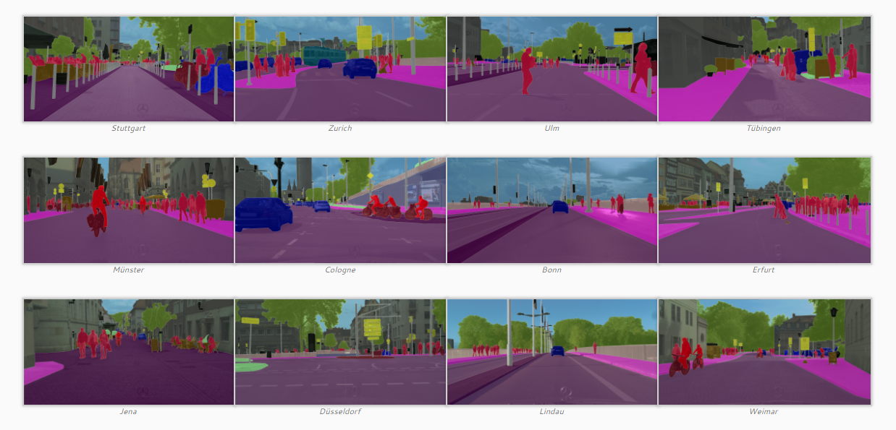

Рисунок 1.3 – Зображення з датасету Cityscapes

Найчастіше набір даних відповідає змісту однієї таблиці бази даних або статистичній матриці даних, де кожна з колонок таблиці містить однорідні значення, а кожен з рядків таблиці відповідає певному члену набору даних. Наприклад, набір даних про квіти може містити назву різновиду, розміри пелюсток, яскравість забарвлення тощо. Термін набір даних також використовується при визначенні даних в сукупності тісно пов'язаних таблиць, зображень тощо, що описують результати конкретного експерименту або подію. Прикладом такого типу є набори даних, зібрані космічними агентствами, що виконують експерименти з приладами на борту космічного зонда, або світлини, передані з космосу. Розробка великомасштабного набору даних вимагає безлічі рішень, наприклад про способи запису даних, підготовку даних та протокол анотації. Датасет Cityscapes був спрямований на кінцеву мету досягнення значного прогресу в області семантичного розуміння міської сцени. У даному наборі даних існують попередньо оброблені та анотовані зображення з реального світу за різних погодних умов, освітлення, типів міст, тощо. Дана інформація значно спрощує процес навчання та аналізу візуальної інформації, оскільки власноруч неможливо зібрати таку кількість даних у невеликий проміжок часу. Згідно з описом зібрання візуальної інформації у поданому наборі даних автори використовували систему камер та пост-обробки які відображають сучасний стан автомобілебудування. Знімки були записані на стереокамері з базовим сценарієм на 22 см з використанням 1/3 в датчиках CMOS 2 MP (OnSemi AR0331) з рульовими затворами з частотою кадрів 17 Гц. Датчики встановлювалися за лобове скло і випускали високі динамічні діапазони (HDR) із 16-бітовими лінійними кольоровими глибинами. Кожна 16-бітова пара стереозображень згодом була викривлена та виправлена. Для забезпечення точності проводилось калібрування на місці перед кожним сеансом запису. Для досягнення найвищої якість анотацій застосувались окремі методи обробки кольору до кожного зображення, що в свою чергу дозволяє отримати біль реалістичні вихідні дані.

На сьогодні існує дві основні парадигми для автономних систем водіння на основі комп'ютерного зору: опосередкований підхід до сприйняття (mediated perception approach) щоб розібрати всю дорожню сцену, і підхід рефлекторного аналізу поведінки для прийняти рішення про водіння (behavior reflex approach) яка складає пряму залежність між зображенням та безпосередньою дією завдяки регрессору.

Mediated perception approach складається з багатьох підкомпонентів для розпізнавання об’єктів що відносяться до водіння таких як дорожня розмітка, знаки, лінії руху, світлофори, автомобілі, пішоходи тощо. Результати аналізу складаються у загальну картину безпосереднього оточення автомобілю. Для контролю транспортного засобу система штучного інтелекту бере до уваги всю інформацію перед прийняттям рішення. Оскільки тільки невелика кількість об’єктів має значення у виборі рішення [4], то рівень повного аналізу оточення може додати непотрібний шар складності до і так важкої задачі. На відміну від багатьох задач робототехніки автономний автомобіль контролює лише два параметри – швидкість та напрямок. Остаточний простір рішень має невеликий ступінь свободи на порівняння зі складністю розмірності моделі оточуючого світу. Повнота інформації також надає необхідність використовувати велику кількість сенсорів, що в свою чергу підвищує загальну ціну системи.

Behavior reflex approach складається з прямої залежності між сенсорними вхідними даними та безпосередньо дією автомобіля. Ідея полягає у використанні нейронної мережі для створення прямого мапінгу від зображення до дії. Для навчання використовується реальний водій. Система зберігає зображення та дії водія під час конкретного зображення. Така концепція елегантна у своїй простоті, але вона може зазнавати нижче приведених складностей під час пересування у реальному трафіку та під час виконання складних водійських маневрів. По-перше, водії приймають різні рішення під час однакових ситуацій, що може спричинити розбіжності під час навчання регрессора. Наприклад, якщо автомобіль знаходиться прямо на шляху, то один водій може продовжувати рухатися за машиною, інший – обігнати зліва або справа. Коли всі сценарії присутні у даних, то модель зазнає складностей у прийнятті рішення хоча сенсорні початкові дані однакові. По-друге, система прийняття рішень на такій базі є занадто низькорівневою. Прямий мапінг не може розібратися з повною картиною ситуації. Для прикладу, з точки зору такої моделі обгін автомобілю та пересування назад на полосу є низкою дуже низькорівневих рішень як поворот руля на певний час, а потім поворот у інший бік на певний час. Система не може правильно реагувати у критичних ситуаціях та не може відслідковувати реальний стан речей, які підходять для водіння – необхідний рівень абстракції – це маневр обгону або пересування за автомобілем, а не ступінь повороту руля.

У даній роботі розглядається така модель, що поєднує у собі ці дві концепції. Ця парадигма займає місце між першими двома. Ключовою ідеєю концепції є існування певних станів та індикаторів доступності (affordance indicator) у контексті дорожньої ситуації [5]. Індикатори можуть обиратися в залежності від обраної задачі. Наприклад, дистанція до інших автомобілей, дистанція до дорожньої розмітки тощо.

Важливим компонентом у автономному автомобілі є підхід до штучного інтелекту, який приймає рішення на основі даних. Концептуально можна поділити системи штучного інтелекту на ті що навчаються з учителем (supervised learning) та на самонавчаємі (reinforcement learning).

Традиційним підходом для систем автономного транспорту є використання даних отриманих під контролем людського водія. Це надає змогу отримувати лише коректні дані та спростити кількість необхідного навчання у силу оптимальності контролю автомобіля досвідченим водієм. Недоліками концепції є неможливість моделювання екстремальних ситуацій та можливі протиріччя на великих даних, оскільки кожен водій унікально реагує на дорожню ситуацію. Також процес збору даних накладає потенційні обмеження, оскільки людина вирішує що саме є релевантним у процесі збору вхідних даних.

Навчання з підкріпленням на відміну від першого підходу не потребує людського водія та початкових даних. Основою концепції є встановлення цілей для досягнення та критерії оптимальності їх виконання. Наприклад, для автомобіля це може бути подорож із точки А в точку Б з мінімальною кількістю збитих пішоходів, або з найменшим рівнем витрати пального. Часто використовують комбінацію критеріїв для оптимізації сценаріїв поведінки. Недоліками такого підходу є значно більший час на навчання, складність системи, необхідність проведення ретельного аналізу критеріїв оптимальності.

Згідно з останніми дослідженнями саме навчання з підкріпленням дає найбільш оптимальні результати у задачах з неможливістю передбачити всі сценарії події та з необхідністю реагувати у задане вікно часу [6]. Приклад структури системи навчання з підкріпленням наведений на рисунку 1.3 у схематичному форматі.

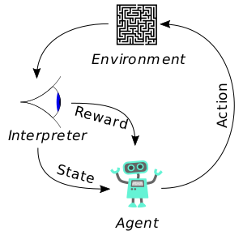

Рисунок 1.3 – Модель reinforcement learning

Наприклад, одним з важливих досягнень у цей сфері є перемога AlphaGo над людиною у старовинній грі го. Її особливість саме у непередбачуваності ситуації та у неможливості прорахувати всі варіанти розвитку гри. Впровадження такої системи штучного інтелекту потенційно надає можливість виправити недоліки зазначені у попередньому пункті. У області комп’ютерного зору дослідники вивчали кожну підзадачу окремо [7]. Розпізнавання машин та окремих полос руху є основою моделі автономного автомобілю. Типові алгоритми на виході видають обмежувальні геометричні кордони (bounding boxes) машин та лінії (spline) розмежувальних полос.

Розглянемо методи керуючих впливів – тобто засоби контролю автомобілю. Приклад реальної системи емуляції керування наведений на рисунку 1.4 нижче.

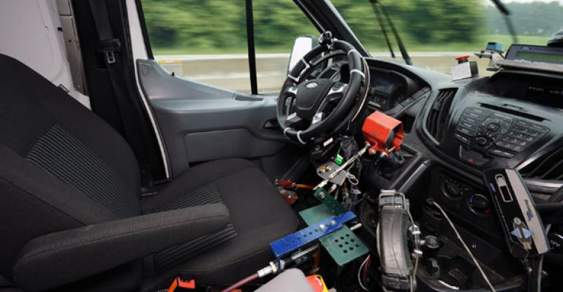

Рисунок 1.4 – Система емуляції керування

На даний момент за допомогою емуляції дій водія доступні педалі керування (педаль прискорення та педаль гальмування), кермо. Для спрощення розглянемо модель автомобілю з автоматичною коробкою передач, де інші системи займаються низькорівневою частиною перемикання та загально контролю над даною частиною автомобілю. Дана роботизована система розроблена компанією Ford для повної імітації можливих дій водія-людини. Недоліком такої системи є складність виготовлення та встановлення. Також при використанні моделей такого характеру відпадає можливість застосовувати усі доступні опції налаштування автомобілю. Наприклад, регулювання жорсткості підвіски, прогресивний контроль двигуна і паливної системи та інше.

Тобто для області дослідження автономного руху необхідно комплексно підходити до проблему з урахуванням наведених факторів ризику та недоліків попередніх систем і досліджень. Одним з основних недоліків у даній сфері діяльності безумовно є фінансова складова та неможливість проводити експерименти у реальному світі. Автомобілі коштують дорого, обладнувати навіть один такий усіма необхідними датчиками є неможливим для невеликої дослідницької організації.

В результаті аналізу предметної області було вирішено провести дослідження концептуальних підходів до безпосередньо реалізації автономного автомобілю та систем його навчання на основі комп’ютерної моделі. Недоліками такої форми навчання на основі побудуванних синтетичних наборів тренувальних даних є відмінність реального світу і симуляції у зв’язку з недосконалістю моделі, що у свою чергу виливається у значне зниження продуктивності роботи при застосуванні у реальних сценаріях. Це головним чином, з двох причин: модель пересичує синтетичними зображення (overfitting), що робить згорткові фільтри некомпетентними для витягання інформативних представлень реальних образів; є різниця розподілу між синтетичними та реальними даними, яка також відома як проблема адаптації домену. З цією метою використовується нова, орієнтована на реальність адаптація до семантичної сегментації міської сцени шляхом навчання з синтетичних даних. Використовується дистиляційний підхід для вивчення реального стилю зображення, який досягається шляхом навчання моделі сегментації для наслідування попередньо натренованою моделлю з використанням реальних зображень або даних. Щоб запобігти пересиченню сегментаційної моделі до синтетичних зображень, пропонується використовувати цільові реальні зображення, для імітації попередньо навченої моделі реального світу, тобто заснованої не на даних з симуляції. Це можна досягти, використовуючи стратегію дистиляції моделі, впроваджуючи вихід з моделі сегментації, подібної до результатів попередньо підготовленої моделі. З одного боку, це заохочує згорткові (convolutional) фільтри краще підлаштовуватися до реальних зображень завдяки завданням дистиляції. З іншого боку, він також забезпечує сегментацію мережі, щоб зберегти хороші відмінності для реальних зображень, наближаючись до семантичного виводу з попередньо підготовленої моделі.

Також для виправлення невідповідності розподілу семантичної сегментації застосовується адаптація для характерних рис на рівні пікселів. Проте це, як правило, складне завдання частково через велику візуальну дисперсію в урбаністичній сцені. Наприклад, об'єкти в центральній частині області, як правило, візуально набагато менше, ніж в об’єкти у зовнішньому регіоні. Вирівнювання розподілів безпосередньо при такій великій дисперсії створює значні труднощі. Тому застосовується методологія адаптації домену, використовуючи геометричну інформацію, представлену в міській сцені. Наприклад, пропонується метод адаптації просторової інформації (spatial-aware) для ефективного вирівнювання двох доменів при розгляді різниці в просторовому розподілі. Зокрема у даному підході розділяється зображення на різні просторові регіони та вирівнюються зразки вихідного та цільового доменів з однієї і тієї ж просторової області відповідно [8]. Основним припущенням у традиційному машинному вивченні є те, що дані тренувань та тестування відбираються незалежно згідно з рівномірним розподілу. Однак це не завжди відбувається в сценаріях реального світу, що часто призводить до значного зниження продуктивності даних тесту при застосуванні навченої моделі. Це необхідно застосовувати при зборі даних для тренувального датасету.

## 1.3 Методи аналізу сенсорних даних

Розглянуті вище варіанти датчиків надають різні сукупності даних, але більшість із них є подібними до візуальної інформації або можна розглядати як такий тип. Аналізом візуальних даних займається підрозділ науки про комп’ютерний зір.

Комп'ютерний зір — це загальний набір методів, що дозволяють комп'ютерам сприймати та аналізувати візуальну інформацію Машинний зір є підрозділом інженерії, пов'язаним з обчислювальною технікою, оптикою, машинобудування та промисловою автоматизацією. У даній роботі акцент робиться на програмних методах та технологіях дослідження, а не на інженерних аспектах конкретних пристроїв, тому у тексті будуть деякі спрощення та ідеалізації, які відрізняються від роботи з конкретним комплексом датчиків машинного зору.

Існують деякі типові задачі [9] з аналізу візуальних даних у парадигмі комп’ютерного зору:

а) розпізнавання - один чи декілька попередньо заданих чи вивчених об'єктів або класів об'єктів можуть бути розпізнані, зазвичай разом з їх двовимірним положенням на зображенні чи тривимірним положенням в сцені;

б) ідентифікація - розпізнається індивідуальний екземпляр об'єкта. Наприклад, ідентифікація визначеного людського обличчя, відбитка пальців, автомобіля, тощо;

в) виявлення – візуальні дані перевіряються на наявність визначеної умови. Наприклад, виявлення можливих неправильних клітин чи тканин в медичних зображеннях. Виявлення, що базується на відносно простих і швидких обчисленнях, іноді використовується для знаходження невеликих ділянок в зображенні, що аналізується, які потім аналізуються за допомогою заходів, що потребують більше ресурсів, для отримання правильної інтерпретації.

Дані задачі можуть бути більш детально класифіковані у кожному конкретному випадку їх практичного застосування. У даному дослідженні використовуються переважно методи розпізнавання об’єктів, але також застосовуються і концепції ідентифікації та виявлення.

Зазвичай для отримання необхідної інформації за допомогою методик машинного зору необхідно провести наступні етапи роботи:

а) отримання зображення - цифрові зображення отримуються від одного чи декількох датчиків зображення, які окрім різноманітних типів світлочутливих камер включають датчики відстані, радари, ультразвукові камери тощо. Залежно від типу датчика, отримані дані можуть бути звичайним 2D зображенням, 3D зображенням чи послідовністю зображень. Значення пікселів зазвичай відповідають інтенсивності світла в одній чи декількох спектральних смугах (кольорові чи зображення у відтінках сірого), але можуть бути пов'язані з різноманітними фізичними вимірюваннями, такими як глибина, поглинання чи відображення звукових або електромагнітних хвиль, або ядерним магнітним резонансом;

б) попередня обробка - перед тим, як методи комп'ютерного зору можуть бути застосовані до відеоданих з метою вилучення певної частини інформації, необхідно обробити відеодані, щоб вони задовольняли деяким вимогам залежно від метода, що використовується. Приклади попередньої обробки наведені нижче:

1) повторна вибірка з метою, щоб переконатись, що координатна система зображення є правильною;

2) видалення шумів з метою, щоб видалити спотворення, що вносяться датчиком;

3) покращення контрастності для того, щоб потрібна інформація могла бути виявлена;

4) масштабування для кращого розрізнення структур на зображенні;

в) виокремлення - деталі зображення різного рівня складності виділяються з масиву візуальних даних. Типовими прикладами таких деталей є:

1) лінії та межі;

2) локалізовані точки інтересу, такі як кути, краплі чи точки;

3) деталі структури, форми чи руху;

г) детектування та сегментація - на даному етапі обробки приймається рішення про те, які точки чи ділянки зображення є важливими для подальшої обробки. Наприклад, виділення визначеного набору точок інтересу або сегментація деяких ділянок зображення, які містять певну область інтересу. Цей етап відрізняється від виокремлення складністю рівня аналізу;

д) високорівнева обробка – до цього етапу доходить порівняно невеликий об’єм даних, що аналізується наприклад на належність до певного класу об’єктів; розмір або розташування об’єкту у деякому просторі, тощо.

Для даного дослідження використовувались поєднання методів розпізнавання об’єктів. Так, наприклад, ключовою частиною обробки візуальних даних у даному дослідженні стало виявлення контурів або ліній (edge detection) для ідентифікації кордонів об’єктів у цілому та розмежувальних маркувань дороги, які зазначені у пункті в та г поданого вище списку.

Виявлення контурів — це назва набору математичних методів, спрямованих на виявлення точок цифрового зображення, в яких яскравість зображення змінюється різко, або, формальніше, має розриви. Точки, в яких яскравість зображення змінюється різко, зазвичай утворюють набір відрізків кривих ліній, що називаються контурами. Аналогічна задача знаходження розривів в одномірних сигналах відома як виявлення сходинок, а задача знаходження розривів сигналу в часі відома як виявлення змін. Виявлення контурів є основним інструментом в обробці зображень, машинному зорі та комп'ютерному зорі, особливо в областях виявлення ознак та виділяння ознак. В ідеальному випадку, результатом застосування до зображення детектора контурів може бути набір з'єднаних кривих, що позначають межі об'єктів, межі забарвлення поверхонь, а також усі криві, що відповідають розривам в орієнтації поверхонь. Таким чином, застосування алгоритму виявлення контурів до зображення може значно зменшувати кількість даних, що підлягають обробці, відфільтровуючи інформацію, яка може розглядатися як менш значуща, але зберігаючи важливі структурні властивості зображення. Якщо крок виявлення контурів є успішним, то подальшу задачу інтерпретування інформаційного вмісту первісного зображення може бути істотно спрощено. Проте не завжди можливо отримувати такі ідеальні контури в картинах реального світу середньої складності.

Контури, виділені з нетривіальних зображень, часто пошкоджено фрагментацією, що означає, що криві контурів не є з'єднаними, відсутні відрізки контурів, а також є хибні контури, що не відповідають досліджуваному явищу в зображенні — ускладнюючи таким чином подальшу задачу інтерпретування даних зображення.

Властивості контурів різняться від типу зображення. Так, наприклад, контури, виділені з двовимірного зображення тривимірної сцени, може бути класифіковано або як залежні від точки огляду (viewpoint), або як незалежні від неї. Незалежний від точки огляду контур зазвичай відображає властивості, притаманні тривимірним об'єктам, такі як забарвлення поверхні та її форма. Залежний від точки огляду контур може змінюватися при зміні точки огляду, і зазвичай відображає геометрію сцени, таку як затуляння одного об'єкту іншим. Типовий контур може бути, наприклад, межею між блоками червоного та жовтого кольорів. З іншого боку, лінія (яку може бути виділено детектором хребтів) може бути невеликою кількістю пікселів іншого кольору на в іншому незмінному тлі. Тому зазвичай для лінії може бути по одному контуру з кожного з її боків.

Ідеалізована модель контурів і ліній складається і розглядається як сукупність з виявлення ідеальних кроків. Проте у реальному світі практично неможливо отримати таку модель оскільки отримані зображення не є ідеальними кроками, а страждають від наступних дефектів: фокусне розмиття, що викликане кінцевою глибиною поля (finite depth-of-field) та кінцевою функцією розподілення точок (point spread function); напівтіні, створені джерелами світла не нульового радіусу; затемнення гладкого об’єкту.

Операція виділення контурів проводилася за допомогою алгоритму детекції границь Кенні (Canny edge detection). Даний алгоритм відноситься до складу баготопрохідних алгоритмів, тому накладає деяку обчислювальну складність, що може стати критичним у системах реального часу. Алгоритм задовольняє таким критеріям як гарний процент виявлення (більш високий рівень відношення сигналу і шуму), гарна локалізація (вірне виявлення положення границі), єдиний консистентний відгук на одну границю. Для задовільнення даних критеріїв алгоритм використовує методології варіаційного числення – техніки, яка знаходить функцію, що оптимізує заданий функціонал. Оптимальна функція у декеторі границь Кенні описується як сума чотирьох експоненцій, але приблизний розрахунок можна виконати за допомогою першої похідної гаусіана [10]. Даний алгоритм складається з наступних кроків:

а) до похідного зображення застосовується фільтр гаусса для згладжування задля видалення шуму;

б) знаходження градієнтів інтенсивності зображення;

в) застосування не максимального стримування для видалення помилкових границь (edge thinning);

г) застосування подвійного порогу для визначення потенційних границь;

д) визначення границь за допомогою гістерезису (залежність стану системи від попередніх значень деяких характеристик системи);

е) фіналізація за допомогою відкидання слабких границь, що не поєднані до визначених сильних границь.

Фільтр Гауса необхідно застосовувати оскільки результати визначення границь сильно залежать від шуму на оригінальному зображенні. Тому необхідно провести фільтрацію такого шуму для видалення помилкових виявлень границь. Нижче наведена формула 1 фільтру Гауса для розміру $\left(2k+1\right)*(2k+1)$

|  |  |
| --- | --- |
|  | (1) |

Зазвичай використовується розмір $k=5$ оскільки він задовольняє більшості потреб у попередній фільтрації для даного методу порівняно зі складністю обчислення [11].

Границя у зображенні може знаходитися у різних напрямах, тому даний алгоритм використовує чотири фільтри для виявлення горизонтальних, вертикальних та діагональних границь у попередньо відфільтрованому зображенні. Існує декілька методів виявлення безпосередньо контурів – наприклад, оператор Собеля, оператор Прюітта, оператор Робертса та інші. У даній роботі використовувався оператор Собеля як найбільш оптимальний для даного класу задач [12]. Розглянемо детальніше принцип його роботи. Це дискретний диференціальний оператор, що обчислює наближене значення градієнта чи норми градієнта для яскравості зображення. Оператор Собеля (Собеля-Фельдмана) базується на згортці зображення невеликими сепарабельними цілочисельними фільтрами в вертикальному та горизонтальному напрямках. Хоча, апроксимація градієнта досить груба, особливо на високочастотних ділянках зображення. Оператор використовує ядра 3×3, з якими згортає зображення для обчислення наближених значень часткових похідних по горизонталі та по вертикалі.

Якщо $A$ вихідне зображення, а $G_{x}$ та $G_{y}$— два зображення, де кожна точка містить часткові похідні по $x$ та по $y$ відповідно. Вони обчислюються наступним чином як на формулі 2:

|  |  |
| --- | --- |
|  | (2) |

Для зображення $G_{y}$, та наступним чином для зображення $G_{x}$:

|  |  |
| --- | --- |
|  | (3) |

Координата $x$ зростає «направо», а $y$— «вниз». Для кожної точки зображення наближене значення градієнта обчислюється через наближенні значення часткових похідних:

|  |  |
| --- | --- |
|  | (4) |

Напрямок градієнта розраховується наступним чином:

|  |  |
| --- | --- |
|  | (5) |

Де, наприклад, кут Θ рівний нулю для вертикальної границі, в якої темна сторона зліва. Значення функції існує тільки на регулярній сітці, тому, строго кажучи, не можна знаходити похідні, але припустивши неперервність функції можна застосувати скінченні різниці, а саме оператор Собеля для апроксимації часткових похідних. Тому оскільки функція інтенсивності цифрового зображення відома лише в окремих точках, похідні від цієї функції не можуть бути визначені, якщо ми не вважатимемо, що існує основна неперервна функція інтенсивності, яка була відібрана у точках зображення. З деякими додатковими припущеннями, похідна від функції безперервної інтенсивності може бути розрахована як функція на інтенсивності, що відбирається, тобто цифрове зображення. Виявляється, що похідними в будь-якому конкретному пункті є функції значень інтенсивності практично у всіх точках зображення. Проте апроксимації цих похідних функцій можна визначити в менших або більших ступенях точності. Оператор Собеля-Фельдмана являє собою досить неточне наближення градієнта зображення, але все ще є достатньою якістю для практичного використання в багатьох програмах. Приклад дії оператору можна побачити на рисунку 1.5 нижче.

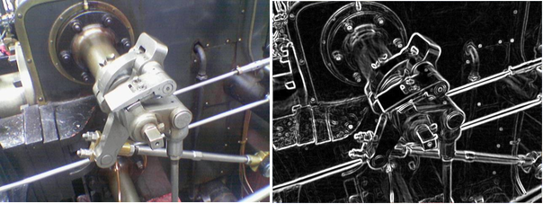

Рисунок 1.5 – Оригінальне зображення та застосування оператора Собеля

Точніше, оператор використовує значення інтенсивності лише в області 3 × 3 навколо кожної точки зображення, щоб наблизити відповідний градієнт зображення, і використовує цілі значення лише для коефіцієнтів, які визначають інтенсивність зображення для отримання градієнтного наближення. Як наслідок його визначення, оператор Собеля може бути реалізований простими способами як на апаратному рівні, так і в програмному забезпеченні: для обчислення відповідного результату потрібні лише вісім точок зображення навколо однієї точки, а для обчислення апроксимації векторного градієнта не потрібна арифметика з дробовими числами.

Наступним кроком є потоншення країв (edge thinning). Дана операція полегшує пошук та розпізнавання об’єкту за рахунок гострих меж. У ідеальному випадку після виконання даної операції можна отримати лінії товщиною у один піксель. У алгоритмі Кенні використовується метод не максимальної супресії (non-maximum suppression). Суть даного методу полягає у видаленні усіх значень градієнту (тобто прирівнення їх до нуля) окрім локального максимуму, який ідентифікує найбільшу зміну у інтенсивності значення. Алгоритм для кожного пікселю зображення наступний:

а) порівняння сили (інтенсивності) краю поточного пікселю з силою краю пікселя у позитивному та негативному напрямку градієнту;

б) якщо ця сила поточного пікселю є найбільшою у порівнянні з іншими пікселями у тому ж самому напрямку, то значення буде збережено. У іншому випадку значення відкидається.

У деяких варіаціях алгоритму аналізується не тільки безпосередньо градієнт наведеним лінійним методом, а відбувається його сегментація на достатньо малі шматки у межах яких проводиться порівняння інтенсивності. Для сегментів обчислюється сумарна інтенсивність і відкидаються найменш значимі сегменти аналогічно наведеному вище алгоритму. Такі імплементація може бути більш оптимальним вибором для деяких конкретних випадків [13].

Після застосування методу потоншення ліній залишкові крайові пікселі забезпечують більш точне відображення реальних границь зображення. Тим не менш, залишаються деякі крапкові пікселі, які обумовлені зміною шуму та кольорів. Для того, щоб врахувати ці помилкові відповідності, важливо відфільтровувати пікселі краю зі слабким значенням градієнта і зберегти пікселі краю з високим градієнтним значенням. Це досягається шляхом вибору високих та низьких порогових значень. Якщо градієнтне значення граничного пікселя перевищує значення високого порогу, воно позначається як сильний піксель краю. Якщо значення градієнта краю пікселя менше, ніж значення верхнього порогу і більше, ніж значення нижнього порогового значення, воно позначається як слабкий піксель краю. Якщо значення пікселя краю менше, ніж значення нижчого порогу, воно буде відкинуте. Два порогових значення визначаються емпірично, і їх визначення залежить від вмісту конкретного набору вхідних зображень.

Наступний етап відсіювання пікселів у поточних краях зображення відбувається за допомогою гістерезису. Реальні лінії границь зображення дійсно присутні на вже даному етапі, але є сумніви відносно слабких пікселів, які можуть бути результатом зміни шуму або кольору. Зазвичай слабкі пікселі, що дійсно є частиною меж приєднані до сильних пікселів меж, тоді як похибкові пікселі не пов’язані з ними [14]. Для відстеження таких зв’язків використовується сегментний аналіз, де розглядається слабкий піксель та сукупність його суміжних пікселів (зазвичай беруть 8 найближчих пікселів). Поки у даному сегменті є хоча б один сильний крайовий піксель, то слабкий піксель зберігається.

Канонічна реалізація алгоритму Кенні забезпечує порівняно просту, але точну методологію для проблеми виявлення границі. Проте з більшими вимогами до точності і надійності виявлення наданий алгоритм не зможе впоратися з складними підвидами задач. Основні недоліки [14] канонічної реалізації наведені нижче:

а) фільтр Гауса, який застосовується для першочергового позбавлення від шумів також пом’якшує границі, які є характеристикою зображення з високим пріоритетом. Це підвищує шанс пропустити слабкі границі та збільшує кількість відокремленних границь у кінцевому результаті;

б) для розрахунку амплітуди градієнта, алгоритм розпізнавання краю використовує центр у невеликому сегменті квадрату розміром 2 × 2, щоб обчислити середнє значення кінцевої різниці. Цей метод дуже чутливий до шуму і може легко виявити помилкові границі разом з втратою реальних границь;

в) у традиційному алгоритмі виявлення краю для фільтрації помилкових країв буде два фіксованих глобальних порогових значення. Однак, як тільки зображення стає більш складним, різні місцеві області потребують різних порогових значень для точного знаходження реальних країв. Крім того, глобальні порогові значення визначаються вручну за допомогою експериментів за традиційним методом, що призводить до складності і суб’єктивності розрахунку.

Виявлення границь зображення не є кінцевою метою аналізу візуальних даних. Часто необхідно ідентифікувати об’єкт. Розглянемо даний концепт на прикладі ідентифікації ліній дорожньої розмітки. Для цього застосовується метод під назвою перетворення Хафа (Hough transform). Даний метод застосовується у аналізі зображень, комп’ютерному зору та інших суміжних галузях науки. Він відноситься до классу виокремлючих особливості зображення (feature extraction methods), його мета полягає у тому щоб виявити окремі випадки об’єктів у просторі певного класу об’єктів шляхом процедури голосування. Ця процедура голосування виконується у деякому просторі параметрів, з якого об’єкт-кандидат отримують у так званому акумуляторному просторі, що явним чином конструюється для даного алгоритму.

Приклад роботи алгоритму наведений на рисунку 1.6 нижче. Для порівняння і більшої наглядності використане оригінальне зображення з рисунку 1.5. Як можна побачити з поданого зображення, то кількість ліній значно зменшилась після етапів фільтрації. Якісна характеристика меж-кордонів об’єкту дослідження також змінилась. Точніше стали видимі сильні лінії об’єкту, відсіялись несуттєві границі пов’язані зі зміною кольору та текстурою оточення, шумами. Проте на даному зображенні все ще присутні лінії та окремі крапки не пов’язані з основною областю інтересу.

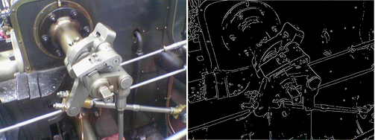

Рисунок 1.6 – Результат роботи алгоритму Canny edge detection

Класичне перетворення Хафа застосовується для виявлення ліній на зображенні, але пізніше перетворення Хафа було поширене на виявлення структур довільної форми, найчастіше кругів або еліпсів. Мотивацією для розробки даного метода стало те, що при автоматичному аналізі цифрових зображень найчастіше виникає підпроблема виявлення простих форм, таких як прямі лінії, кола або еліпси. У багатьох випадках детектор границь (edge detection) може бути використаний як етап попередньої обробки для отримання точок зображення або пікселів зображення, які знаходяться на потрібній кривій у просторі зображення. Внаслідок недоліків в даних зображення або детектору краю, однак, на потрібних кривих можуть бути відсутні точки або пікселі, а також просторові відхилення між ідеальною лінією, колом, еліпсом та помилковими точками краю. З цих причин часто не є тривіальним завданням об'єднання витягнутих крайових точок до більш абстрактного відповідного набору рядків, кругів або еліпсів. Мета трансформації Хафа полягає в тому, щоб вирішити цю проблему, дозволяючи здійснювати угруповання краєвих точок в об'єктних кандидатів, виконуючи явну процедуру голосування над набором параметризованих об'єктів зображення [16].

Розглянемо найпростіший випадок застосування трансформації Хафа – ідентифікація прямих ліній. Як відомо, пряма лінія може бути зображена наступним рівнянням y = mx + b та представлена як точка (b, m) у просторі параметрів. Головна ідея трансформації Хафа полягяє у тому, щоб врахувати характеристики прямої не як рівняння, що побудоване по парі точок зображення, а у термінах параметрів прямої. Тобто m – коефіцієнт нахилу, b – точка перетину з віссю ординат. Проте вертикальні лінії, які є паралельними вісі ординат, постановлюють деякі проблеми. Вони мають безкінечне значення коефіцієнту m. Тому для обчислення запропоновано використовувати нормальну форму Хеса (Hesse normal form). Нижче на формулі шість наведена нормальна форма прямої:

|  |  |
| --- | --- |
|  | (6) |

Де r – дистанція між початком координат і найближчою точкою прямої лінії, а θ – кут між віссю x та лінією, що поєднує початок координат з цією найближчою точкою. Ілюстрація наведена нижче на рисунку 1.7. Тому можливо встановлювати залежність кожної лінії зображення парі (r, θ). Площину (r, θ) також іноді називають простором Хафа для набору прямих ліній у двовимірному просторі. Таке зображення робить трансформацію Хафа концептуально близькою до перетворення Радона (Radon transofm) у двовимірному просторі. Враховуючи єдину точку площини, сукупність всіх прямих, що проходять через цю точку, відповідає синусоїдальної кривій у площині (r, θ), яка є унікальною для цієї точки. Набір з двох або більше точок, що утворюють пряму лінію, буде створювати синусоїди, які перетинаються на (r, θ) для цієї лінії.

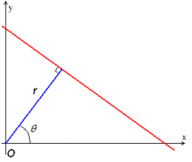

Рисунок 1.7 – Ілюстрація нормальної форми Хеса

Таким чином, проблема виявлення колінеарних точок може бути перетворена в проблему пошуку паралельних кривих [20]. Приклад трансформації Хафа для виявлення ліній наведений на рисунку 1.8 нижче.

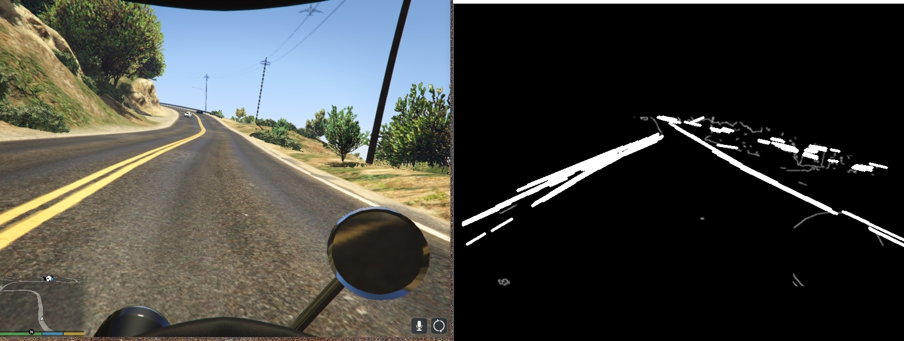

Рисунок 1.8 – Виявлення ліній за допомогою перетворення Хафа

На даному зображені лінії, що були обрані попереднім алгоритмом виявлення границь позначені тонше, а фінальні «сильні» лінії позначені товще. Як можна побачити з даного зображення, ця методологія є достатньо непоганою для виявлення дорожньої розмітки та кордонів дороги взагалі.

Також для даної операції визначення полоси руху та лінії дорожньої розмітки взагалі можна використовувати методології, що пов’язані не лише на чистих концепціях аналізу за допомогою технік машинного зору, а застосовувати нейроні мережі глибокого навчання. Такий підхід є більш складним з обчислювальної точки зору, але надає кращі результати в умовах достатньої кількості візуальних даних та тренувальних датасетів [18]. У даній роботі було вирішено не використовувати подальше ускладнення даного сегменту, оскільки термін дослідження та наявні ресурси обмежені. Проте необхідним виявилося використовувати даний підхід у розпізнаванні об’єктів, оскільки це не лише задача чисто комп’ютерного зору, а знаходиться на перетині галузей машинного навчання і машинного зору.

# 2 ПОСТАНОВКА ЗАДАЧІ

Згідно дослідження проведеного у рамках першого розділу даної роботи було виявлено, що основні дослідження у області автономного автомобілю ведуться у напрямку стандартного базового пересування, для чого можливо використовувати реальний світ у якості полігону для навчання. Датасети для навчання збирати відносно просто, оскільки можливо керувати агентом пересування у штатному режимі не порушуючи правил і не створюючи проблем для інших агентів дорожньо-транспортного руху.

Постає проблема керування і аналізу оточення автономного транспорту у критичних ситуаціях. До таких ситуацій можна віднести аварійні дорожньо-транспортні події, які включають у себе взаємодію з пішоходами, іншими агентами руху, статичними перепонами. Такі дослідження у реальному світі несуть загрозу людському життю, задіяному у дослідженні транспорту та інших елементів оточення. Тому неможливо зібрати такий же об’єм даних, що становить проблему, яка виливається у неможливості автономного транспорту обирати правильні сценарії взаємодії у таких критичних ситуаціях.

Для вирішення цієї проблеми можливо використовувати комп’ютерну симуляцію реального світу, де просто моделювати аварійні ситуації без загрози шкоди об’єктам з реального світу. Також до переваг даної концепції можна віднести зручність керування елементами оточення, погодними умовами, вартість використання та модифікації системи у порівнянні з реальним автомобілем і тренувальним полігоном. У перспективі процес збору даних можна прискорити за рахунок паралельних обчислень та прискорення віртуального часу, що дає змогу зібрати більшу кількість експериментальних даних у короткий час. Розглянемо деякі варіанти комп’ютерних симуляцій у наступному розділі.

## 2.1 Комп’ютерні моделі дорожньо-транспортної системи

У даний час існує велика кількість досліджень автономних автомобілей та пов’язаних суміжних галузей, але більшість з них не є комплексними системами або є частиною комерційної таємниці, оскільки перспективи досліджень та потрібні економічні інвестиції недоступні невеликим дослідницьким організаціям. Далі детально розглянемо та проаналізуємо системи моделювання оточуючої середи для створення моделі автономного пересування, обрані для дослідження.

CARLA – це симулятор взаємодії машини та оточуючої середи з відкритим кодом. Розроблений спеціально для досліджень автономного автомобіля з урахуванням розробки, навчання, валідації в умовах міського пересування. Екранні форми симулятора наведені на рисунку 2.1 за різних умов симуляції.

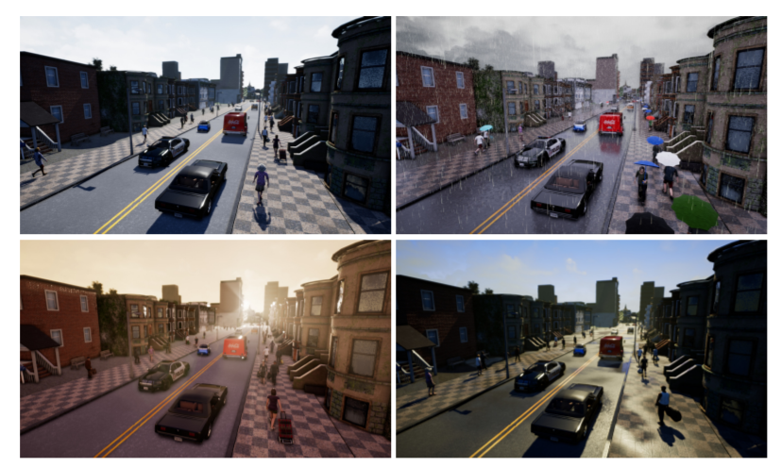

Рисунок 2.1 – Симулятор CARLA

Платформа надає деяку кількість візуальних ресурсів, реалізацію частини наведених у розділі аналізу предметної області сенсорів. Але дана платформа призначена для більш масштабних симуляцій тому є з значним ускладненням на порівнянні з необхідними функціями. Також стек технологій розробки накладає певні складності у роботі з симулятором.

GTA V – як не здається дивним, але саме сучасні комп'ютерні ігри є ідеальним середовищем для дослідження деяких систем автономного керування. Приклад фронтальної камери на автомобілі у грі наведений на рисунку 2.2, такий варіант можна застосовувати для тренування візуальної частини регресора.

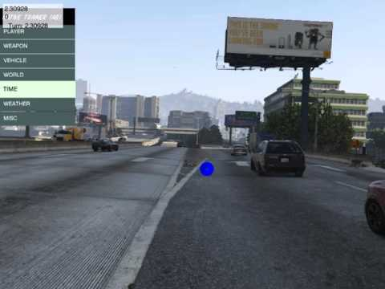

Рисунок 2.2 – Екранна форма процесу водіння у GTA V

Така система середовища дозволяє вивчати процес керування у форматі чорного ящику, а складність гри знімає необхідність додатково моделювати поведінку середовища (пішоходи, транспорт). Недоліком безумовно є відсутність коду гри та неможливість модифікувати початкові умови за межами гри. Також під питанням є використання гри у академічних цілях довготривалого характеру.

TORCS – симулятор автомобільних гонок з відкритим кодом, що працює під Linux-подібними системами, OS X, AmigaOS 4, Windows. Дана симуляція розроблена за допомогою C++, приклад екранної форми можна побачити на рисунку 2.3. Дана симуляція є не перспективною з огляду на графічну складову.

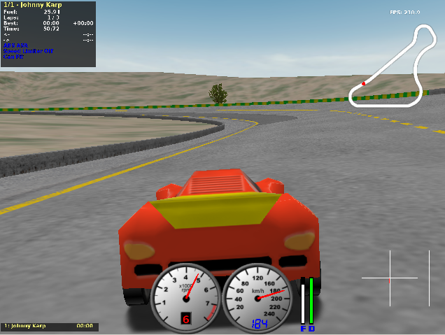

Рисунок 2.3 – Екранна форма процесу водіння у TORCS

Згідно виявлених недоліків існуючих симуляцій було вирішено розглядати розробку власної системи симуляції, яка вдовольняла б потребам саме нашої дослідницької кафедри. Дана реалізація повинна бути масштабованою, мати різні налаштування рівню графічного відображення, повинна мати можливість додавання різних сценаріїв оточення. Прототип системи можна побачити на рисунку 2.4.

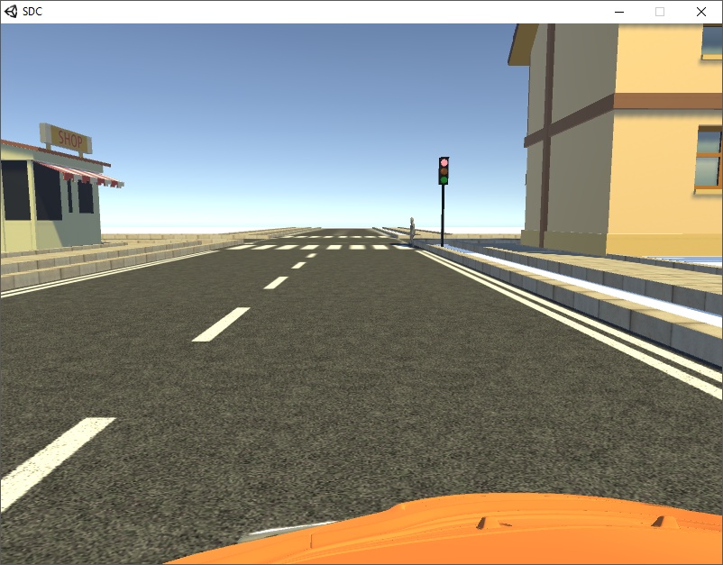

Рисунок 2.4 – Екранна форма власного симулятора водіння

Власна реалізація дозволяє мати широкий контроль над необхідними потребами, швидко робити модифікації системи необхідні саме для конкретного дослідження. За бажанням можливо доробляти систему у рамках вивчення курсів моделювання та вивчення програмування, оскільки розробка базується на популярних технологіях, які цікаві студентам.

# 3 ПРОЕКТУВАННЯ ТА РОЗРОБКА ПРОГРАМНОГО ЗАБЕЗПЕЧЕННЯ

Згідно вимогам та дослідження у попередніх розділах було вирішено створити власну симуляцію дорожньо-транспортної моделі, яка задовольняє виявленим вимогам. Спираючись на проведені власноруч дослідження та отриману інформацію з аварійних ситуацій більша частина критичних випадків трапляється на перехрестях [19], де згрупована велика кількість дорожньо-транспортних агентів руху, пішоходів, керуючих сигналів різного характеру у сукупності з різними векторами напрямку. Тому симуляція повинна у першу чергу імітувати наступний сценарій руху, що зображений на рисунку 3.1 нижче.

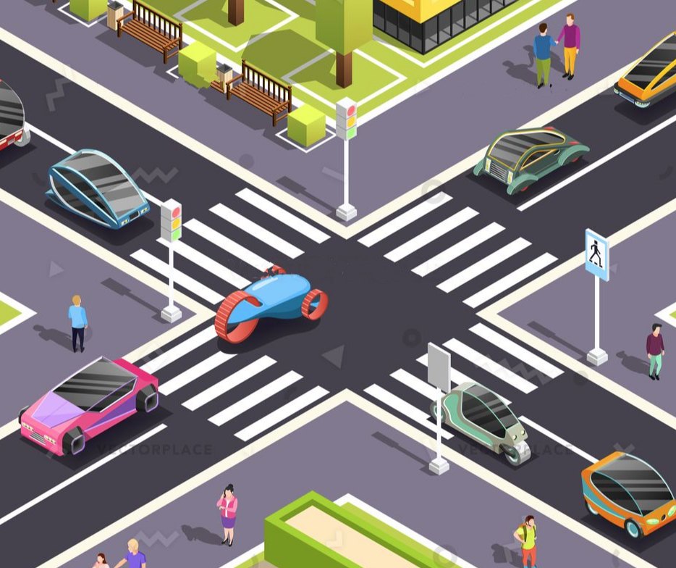

Рисунок 3.1 – Перехрестя у місті

На даному зображенні є попереджувальні знаки, пішоходи, пішохідний перехід, світлофор та статичні об’єкти урбаністичного оточення. Необхідно спроектувати симуляцію схожим чином для імітації обраного сценарію.

## 3.1 Архітектура системи

Симуляція повинна мати модульну багаторівневу архітектуру, яка складається з головного модулю ігрового рушія, який абстрагований від операційної системи, тобто є проміжним рівнем абстракції для відображення і взаємодії з користувачем; деякого набору різних рівнів-сценаріїв, що відображають модель реальних сценаріїв дорожньо-транспортних подій; модулю штучного інтелекту, у який входить модуль аналізу оточення та модуль прийняття рішень. Загальна архітектурна схема наведена на рисунку 3.2 нижче.

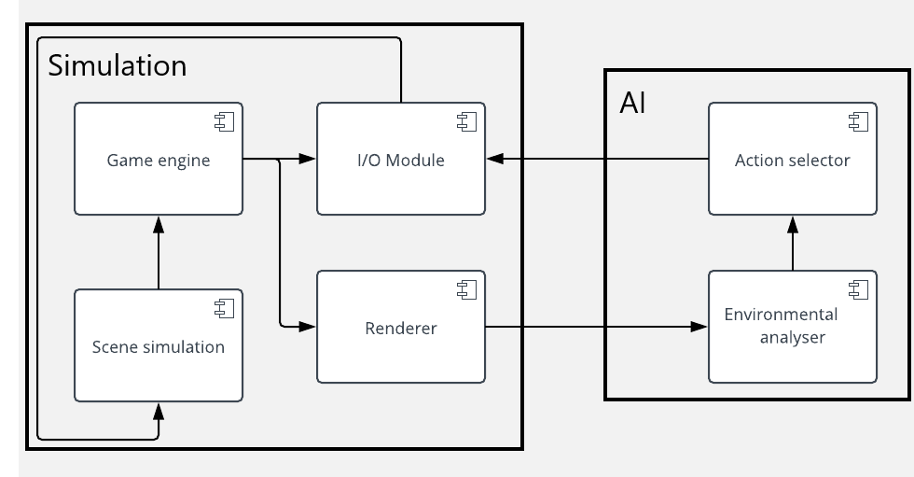

Рисунок 3.2 – Діаграма компонентів

Модуль штучного інтелекту є головною метою дослідження. Він в свою чергу складається з нейронних мереж, тренувальних даних та модулю обробки візуальної інформації. На даній схемі використовується вже попередньо натренований модуль штучного інтелекту на основі деяких даних з реального світу, як описано у розділі аналізу даних.

## 3.2 Сенсори симуляції

Для коректної імітації реального світу дана симуляція повинна мати наступну сукупність датчиків – RGB камеру, що встановлена під різними кутами та імітує користувацький відеорегістратор; RGB камеру, що встановлена під завданими кутами та імітує промислові відео-сенсори, які встановлені на етапі конструювання автомобіля саме для обраної системи розпізнавання. Приклад зображення з такої камери наведений на рисунку 3.3 нижче.

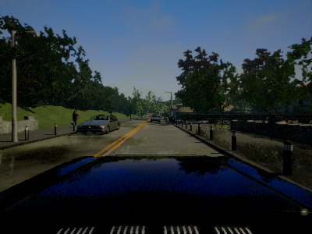

Рисунок 3.3 – Зображення з імітації RGB камери

Перевага використання камер у першу чергу складається з їх вартості. На даний момент кожний автомобільний виробник може встановити такі сенсори навіть на бюджетні автомобілі, тому з чисто раціональної економічної точки зори необхідно в першу чергу орієнтуватися на наявність таких сенсорів. Дані сенсори повинні мати такі параметри налаштування як позиція, кут нахилу, поле зору (field of view), роздільна здатність, фільтри vignette, grain jitter, bloom, lens flare, auto exposure, depth of view для імітації реалістичних умов та недоліків камер реального світу за різних погодних умов та дефектів виробництва.

Окрім камер симуляція також повинна імітувати LIDAR-сенсори, ультра хвильові сенсори низького радіусу дії та інші описані у розділі 1.1 для повноти можливостей агрегації даних. Дані сенсори необхідні для можливості генерації тривимірної карти оточення як наведено на рисунку 3.4 нижче.



Рисунок 3.4 – Карта оточення на основі даних з LIDAR

Наявність даної інформації дозволяє використовувати алгоритми, які працюють безпосередньо з відстанню до об’єктів у тривимірному просторі та покращують якість результатів обробки візуальної інформації за рахунок об’єднання знання про поверхню і відстань об’єктів.

## 3.3 Агенти дорожньо-транспортного сценарію

Для приближення симуляції до умов реального світу необхідно досягти достатньої кількості дорожньо-транспортних агентів, що одночасно взаємодіють у обраному аварійному сценарії. Згідно статистики ДТП [20] переважна кількість аварій відбувається за участю двох агентів – автомобіль і автомобіль (56%), автомобіль і пішохід (15.3%). Значно менше дорожньо-транспортних випадків відбувається за участю трьох і більше агентів, що дозволяє сконцентруватися саме на першому описаному сценарії. У першому наближенні достатньо використовувати саме два агенти на дорожньому перехресті з маркуванням пішохідного переходу і регулюючим світлофором.

Для агентів руху необхідно регулювати наступні параметри: швидкість пересування, вектор руху та технічні параметри для автомобілів. Автомобілі відрізняються своїми габаритами, масою, внутрішніми системами контролю пересування, куди можна включити такі параметри як жорсткість підвіски, міцність гальмівної системи, параметри шин та інше. Повністю достовірно неможливо змоделювати дані характеристики, тому симуляція повинна надавати можливість швидко допрацювати фізичну модель транспорту і включити нові параметри у обчислювальний процес руху. Для більшого реалізму необхідно обчислювати аеродинамічні аспекти корпусу транспортного засобу. Необхідно використовувати найбільш реалістичний варіант графічного відображення транспорту для коректної роботи механізму розпізнавання об’єктів та подальшого дослідження.

# 4 ДОСЛІДЖЕННЯ

## 4.1 Концептуальний аналіз проблеми

Визначено, що водії керують автомобілем засновуючись на наступних елементах оточення: дорожня розмітка, спеціальні сигнали (світлофори, знаки та інше), пасивні та активні агенти руху (машини, недоліки дорожнього полотна, паркани, тощо).

Розглянемо можливість автономного руху автомобілю спираючись на інформацію з елементів оточення. Гіпотеза складається у тому, що можливо виділити деякі елементи навіть з однієї камери і за допомогою системи штучного інтелекту приймати рішення про рух спираючись на поточний стан цих елементів.

Розглянемо ідеальні умови пересування – рівна дорога, відсутність інших агентів руху, сонячна погода, далека видимість, чітка дорожня розмітка. Припустимо, що напрямок руху відомий. Тоді можна притримуватися його за допомогою слідкування за лініями дорожньої розмітки. Полоси чітко надають водію знання про обмеження руху, тобто вибравши полосу необхідно притримуватися її. Якщо автомобіль лівіше полоси, то необхідно повернути направо і навпаки. Напрями ліній можна дізнатися завдяки дотичній до ній. Скористаємося отриманими знаннями з ідентифікації об’єктів на зображенні, розглянуті у другому підрозділі першого розділу. Необхідно виділити дві обмежувальні лінії з поточних даних сенсорів автомобілю. Для цього знайдемо дві найбільш сильні лінії у області інтересу автомобілю. Запропоновані лінії дорожньої розмітки завжди знаходяться нижче автомобіля, що робить можливим емпіричним чином попередньо визначити регіон інтересу для пошуків в залежності від конфігурації сенсорів. Такий підхід значно спростить процес ідентифікації та обчислення за рахунок попереднього планування налаштування системи сенсорів автомобілю.

Нижче на рисунку 4.1 наведена екрана форма симулятора водіння разом з аналізом ліній дорожньої розмітки.

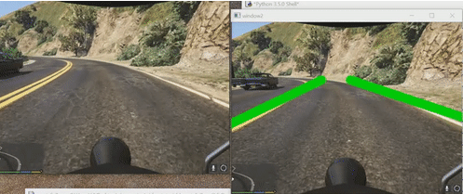

Рисунок 4.1 – Ідентифікація обмежувальних ліній

Оскільки експериментально доведена можливість роботи даного алгоритму, то можна починати збирати дані для аналізу та модулю машинного навчання, який на сформує модель видимих даних та реакції на них. Тож для подальшого дослідження необхідно скласти датасет, що буде складатися з візуальної інформації (екранна форма у обраний момент часу) як вхідного параметру, та з команд для водіння як вихідного параметру. Технічні способи реалізації будуть розглянуті детальніше у наступному розділі. Однією з важливих проблем є розмір гранулярної одиниці даних для навчання [21]. У однаковий розмір файлу даних може вкластися декілька об’єктів великого розміру або багато об’єктів малого розміру. Для даного дослідження важливо розібрати більшу кількість варіантів сценарія події, що можна зробити лише за рахунок детальності даних в умовах обмежених обчислювальних ресурсів.

В умовах ідеального дорожньо-транспортного оточення, що зазначені вище, дії водія для керування автомобілем мінімальні. Для запропонованого концепту навчання в умовах симуляції це означає, що 80% часу автомобіль просто рухається вперед з мінімальними поворотами убік. Це означає, що необхідно збалансувати зібраний датасет задля більш точної роботи нейронної мережі. Балансування мережі відбувається завдяки відкиданню частини даних, що можуть спричинити занадто значний поштовх до деяких рішень (biased action) тільки завдяки кількості даних за даними подіями.

Для даної роботи вирішено було застосовувати згорткову нейронну мережу (convolutional neural network) з огляду на візуальний тип даних, що використовується у роботі [22]. Даний клас мереж відноситься до глибинних штучних нейронних мереж прямого поширення. Згорткові нейронні мережі використовують різновид багатошарових перцептронів, розроблений так, щоби вимагати використання мінімального обсягу попередньої обробки. Вони відомі також як інваріантні відносно зсуву (shift invariant) або просторово інваріантні штучні нейронні мережі (space invariant artificial neural networks), виходячи з їхньої архітектури спільних ваг та характеристик інваріантності відносно паралельного перенесення [22]. Даний вибір залишає багато простору для налаштування. Можна обрати слої, кількість нодів у кожному слою, функції активації та інше. Для першої ітерації була обрана модель AlexNet, яка є найбільш точною у порівнянні за своїми альтернативами у області розпізнавання зображень [23]. Дана модель складається з восьми шарів, з яких п’ять є шарами згортки. Використовувалася реалізація на базі бібліотеки машинного навчання TensorFlow. Технічні деталі конкретної реалізації та експерименту будуть розглянуті у наступному розділі.

На даному етапі дослідження стало зрозумілим, що необхідно імітувати процес водіння як керування пропорційно-інтегрально-диференціальним пристроем (proportional–integral–derivative controller) – це механізм зворотного зв'язку, який широко використовується в промислових системах управління та інших додатках, що вимагають безперервного модуляційного контролю. ПІД-регулятор постійно обчислює значення помилки *e(t)* як різницю між бажаною заданою величиною (SP) і вимірювальною перемінною технологією (PV) і застосовує корекцію на основі пропорційного, інтегрального та похідного термінів (позначені відповідно P, I і D), які дають контролерові його назву. У практичному плані він автоматично застосовує точне та чутливе виправлення до функції керування. Щоденним прикладом є круїз-контроль на дорожньому транспортному засобі; де зовнішні впливи, такі як градієнти, можуть спричинити зміни швидкості, а водій зможе змінити бажану задану швидкість. Алгоритм PID відновлює фактичну швидкість до потрібної швидкості оптимально, без затримки або перевищення, керуючи потужністю двигуна транспортного засобу. Без даного контролеру стає складнішим завдавати дії корекції руху, що будуть сприятливими у реальному світі. Наприклад, поворот праворуч є плавним рухом, а не дискретною різкою операцією. Для розрахунку ситуації на дорозі також важливо розуміти, які об’єкти присутні у даних с з сенсорів. Приклад розпізнавання наведений на зображенні 4.2 нижче.

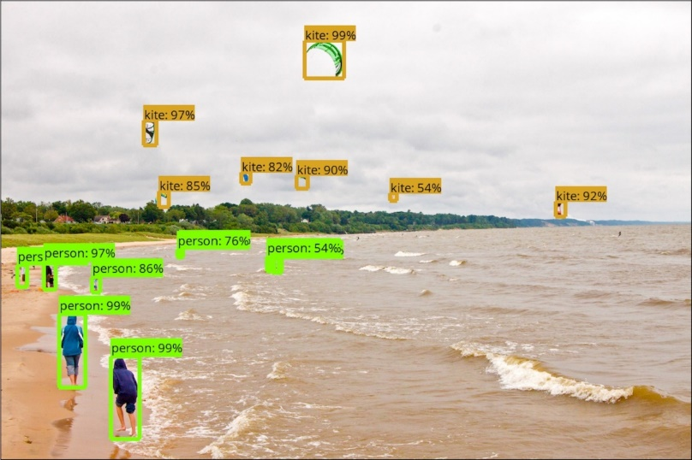

Рисунок 4.2 – Приклад роботи розпізнавання об’єктів

Для вирішення цієї ситуації неоптимально самостійно вирішувати дану проблему, оскільки потребується значний об’єм робот спрямований на аналіз великої кількості даних, що зможе згодом надавати достовірну інформацію про клас об’єкту. Тому було вирішено скористуватися модулем розпізнавання TensorFlow, який усередині складається з нейронної мережі, що натренована на колосальному обсязі даних. Основним зауваженням було те, що для тренування використовувались зображення з реального світу, які будуть відрізнятись від даних з сенсорів отриманих у результаті роботи симулятора. Виявилось, що безумовно є кореляція між рівнем графічної деталізації та точністю виявлення об’єктів. Результат для GTA V на високому рівні графічної деталізації можна побачити на рисунку 4.3 нижче.

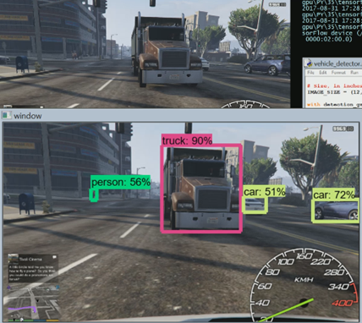

Рисунок 4.3 – Розпізнавання об’єктів у GTA V

Результат є більш ніж задовільним маючи на увазі роздільну здатність даного графічного вікна. Зазвичай необхідна більша деталізація для роботи з об’єктами на великої дистанції. Проте тут виявлена навіть людина, що знаходиться на задньому плані. Це підтверджує запропоновану гіпотезу і дозволяє користуватися даним методом для ідентифікації інших об’єктів інтересу.

Для обчислювання запропонованого коефіцієнту безпеки руху необхідно також оцінювати дистанцію до об’єктів. Проте дана оцінка сильно залежить від реальних фізичних габаритів об’єктів. В силу характеру отриманих візуальних даних репрезентація реального світу виглядає як двовимірне зображення, що накладає певні дефекти та необхідність брати до уваги перспективу зображення графічного сенсору. Для початку аналізу ідентифікуємо такі активні дорожньо-транспортні агенти як легкові автомобілі, автобуси, багато габаритні вантажівки. Приклад наведений на рисунку 4.4 нижче.

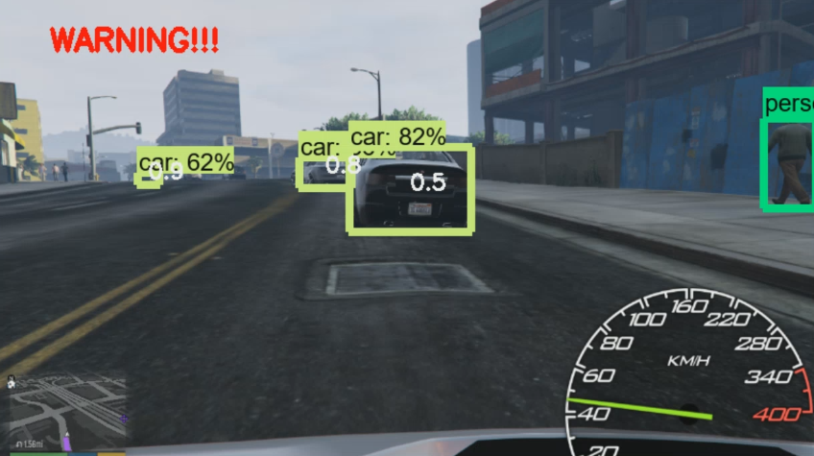

Рисунок 4.4 – Імовірне зіткнення

Єдиний спосіб визначити розмір – це обчислити кількість пікселів, що займає об’єкт. У даному випадку будемо оперувати відносною відстанню до об’єкту та відносним розташуванням об’єкту. Згідно емпіричним спостереженням, колізія може відбутися при швидкому русі об’єкту до поточного агенту і не відбувається навіть якщо об’єкт відносно близько до агенту, але збоку від нього, що трапляється під час паралельної поїздки. У даному випадку об’єкт достатньо близько до поточного агенту та знаходиться у регіоні інтересу, який знаходиться переважно у центрі екрану. Дана концепція регіону інтересу виправдовує себе для руху у ситуації наведеній на рисунку 2.5, але безумовно має певні недоліки.

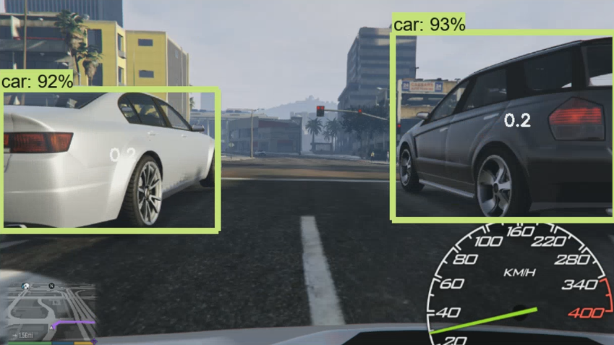

Рисунок 4.5 – Паралельний рух

Загалом можна зазначити, що гіпотези дослідження підтвердилися, що означає теоретичну можливість інтеграції методу оцінки безпеки руху у сучасні автомобілі використовуючи лише достатньо недорогий візуальний сенсор, що паралельно може бути використаний як відеорегістратор. Результат є більш ніж задовільним маючи на увазі роздільну здатність даного графічного вікна. Розглянемо деталі технічної реалізації запропонованих алгоритмів та систем у наступному розділі.

## 4.2 Програмна реалізація

Для дослідження запропонованих гіпотез та впровадження експериментів використовувалась мова програмування Python оскільки у екосистемі присутні інструменти для роботи з бібліотеками OpenCV, TensorFlow та іншими науковими пакетами, що виявилися корисними для використання (такими як, наприклад, Numpy для обробки великої кількості даних).

Python – це інтерпретована об'єктно-орієнтована мова програмування високого рівня з строгою динамічною типізацією. Структури даних високого рівня разом із динамічною семантикою та динамічним зв'язуванням роблять її привабливою для швидкої розробки програм, а також як засіб поєднання існуючих компонентів. Python підтримує модулі та пакети модулів, що сприяє модульності та повторному використанню коду. Інтерпретатор Python та стандартні бібліотеки доступні як у скомпільованій так і у вихідній формі на всіх основних платформах. В мові програмування Python підтримується кілька парадигм програмування, зокрема: об'єктно-орієнтована, процедурна, функціональна та аспектно-орієнтована [25].

OpenCV (Open Source Computer Vision Library), — це бібліотека комп'ютерного зору з відкритим кодом, де сгруповані функцій та алгоритмів комп'ютерного зору, обробки зображень і чисельних алгоритмів загального призначення з відкритим кодом. Бібліотека надає засоби для обробки і аналізу вмісту зображень, у тому числі розпізнавання об'єктів на фотографіях (наприклад, осіб і фігур людей, тексту тощо), відстежування руху об'єктів, перетворення зображень, застосування методів машинного навчання і виявлення загальних елементів на різних зображеннях. Використання даної бібліотеки дозволяє сконцентруватися на високорівневії частині дослідження і не реалізовувати відомі алгоритми власноруч, що позитивно впливає на швидкість та якість аналізу завданої тематики. У конкретному випадку використовувалась офіційна реалізація (технічно, binding, оскільки внутрішня реалізація бібліотеки створена на C++) OpenCV для мови програмування Python, яка розповсюджується під ліцензією MIT і є безкоштовною для академічного використання.

TensorFlow — відкрита програмна бібліотека для машинного навчання цілій низці задач, розроблена компанією Google для задоволення її потреб у системах, здатних будувати та тренувати нейронні мережі для виявлення та розшифровування образів та кореляцій, аналогічно до навчання й розуміння, які застосовують люди. Її наразі застосовують як для досліджень, так і для розробки продуктів Google, часто замінюючи на його ролі її закритого попередника, DistBelief. TensorFlow було початково розроблено командою Google Brain для внутрішнього використання в Google, поки її не було випущено під відкритою ліцензією Apache. Як і у випадку OpenCV даний фреймворк забезпечує прикладний програмний інтерфейс для мови програмування Python що вписується у запропоновану екосистему розробки. Завдяки відкритій ліцензії, даний фреймворк можна безкоштовно застосовувати у академічних дослідженнях. Використання даного фреймворка дозволяє не реалізовувати відомі алгоритми машинного навчання і використовувати стабільну реалізацію разом з великою базою даних для навчання, що безкоштовно надаються разом з фреймворком. Для конкретного випадку використовувались методи машинного навчання на основі тренувальних датасетів для керування автомобілем та розпізнавання класів об’єктів.

Симуляція була побудована за допомогою ігрового движка Unity та мови програмування C#. Даний вибір технологій обґрунтовується їх популярністю, стабільністю роботи та загальною простотою використання у контексті даної задачі. Згідно проведеному у попередніх розділах аналізу виявлені недоліки у основних конкурентів симуляції дорожньо-транспортного руху. Для вирішення даних проблем було запропоновано реалізувати свій варіант імітації урбаністичного оточення, що просто налаштовувати під кожну конкретну задачу дослідження.

Тобто основною метою архітектури було забезпечити модульну компонентну архітектуру. Загальна архітектура Unity наведена на рисунку 4.6.

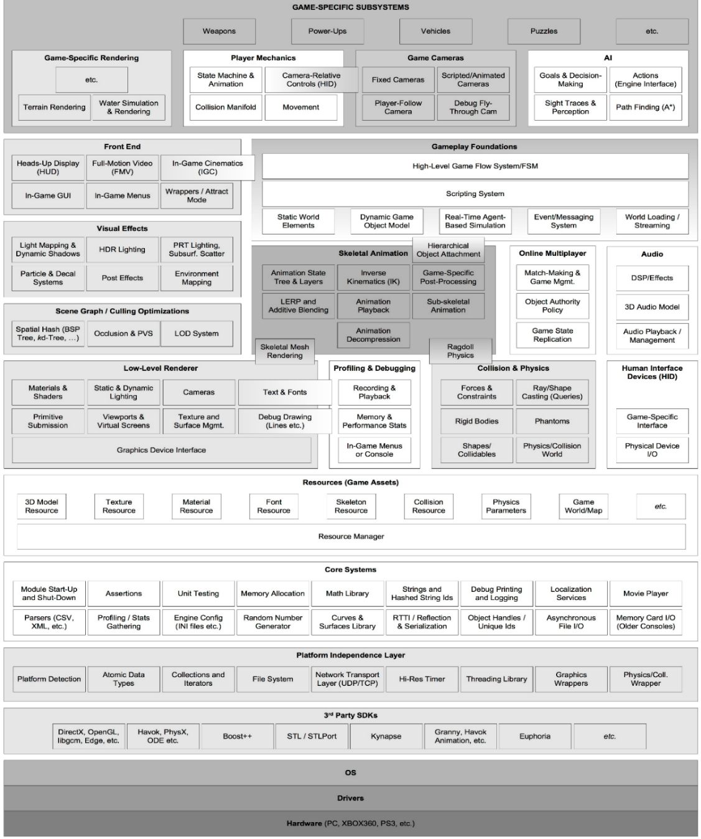

Рисунок 4.6 – Архітектура Unity

Unity – це багатоплатформовий інструмент для розробки тривимірних додатків та ігор для операційних системам Windows, OS X, .Android, iOS, Linux. Також є можливість створювати інтернет-додатки за допомогою спеціального під'єднуваного модуля для браузера Unity, а також за допомогою експериментальної реалізації в межах модуля Adobe Flash Player. Застосування, створені за допомогою Unity, підтримують DirectX, OpenGL, Vulkan [25].

Головна мова програмування у Unity – це C#. C# - об'єктно-орієнтована мова програмування з безпечною системою типізації для платформи .NET. Синтаксис C# близький до С++ і Java. Мова має строгу статичну типізацію, підтримує поліморфізм, перевантаження операторів, вказівники на функції-члени класів, атрибути, події, властивості, винятки, коментарі у форматі XML. C# розроблялась як мова програмування прикладного рівня для CLR і тому вона залежить, перш за все, від можливостей самої CLR. Це стосується, перш за все, системи типів C#. Присутність або відсутність тих або інших виразних особливостей мови диктується тим, чи може конкретна мовна особливість бути трансльована у відповідні конструкції CLR. Збірка сміття не реалізована в самому C#, а проводиться CLR для програм, написаних на C# точно так, як і це робиться для програм на VB.NET, J# тощо. [25].

Однак однією з особливостей Unity є велика кількість підтримуваних платформ. Тому мова програмування всередині самого ігрового рушія не є повною копією реалізації від Microsoft [25]. Такий підхід необхідний задля коректної роботи на багатьох платформах та для можливості подальшої оптимізації ігрового коду. Подальша оптимізації можлива оскільки мова програмування створюється як інструмент широкого профілю, а у контексті ігрового рушія мова стає провідником логіки, яку реалізує безпосередньо сам рушій.

Важливою частиною у виборі технологій було питання ліцензування та ціни за використання. Даний ігровий рушій є повністю безкоштовним для некомерційних розробок, тобто є безкоштовним і для поточних академічних досліджень. Обрана сукупність інструментів є популярною для розробки ігрових додатків та для програмування у цілому, що збігається з навчальним курсом університету та інтересами студентів. Для даного дослідження це означає, що бажаючі долучитися будуть мати необхідну мінімальну кваліфікацію та зможуть знайти рішення більшості типових проблем пов’язаних саме з технологією, що у свою чергу надасть більше часу на безпосередньо дослідження. Проте у ході розробки прототипу виявилось, що є неоптимальним відмовлятись від запропонованих аналогів на даному етапі роботи в силу складності розробки детального фотореалістичного урбаністичного оточення за умов обмеженого часу та ресурсів розробки. Проте запропонований прототип є повністю працездатним та придатним для подальших допрацювань.

Ключовими задачами експериментальної реалізації запропонованих гіпотез для вирішення стали виявлення візуальних даних з симуляції, передача активуючих дій для транспортного агенту. Виділення візуальних даних відбувалось за допомогою сукупності некросплатформених методів у силу певних вимог кожної операційної системи. Основна платформа для проведення експериментального дослідження – Windows, де застосовувався наступний метод:

**import cv2**

**import numpy as np**

**import win32gui, win32ui, win32con, win32api**

**def grab_screen(region=None):**

**hwin = win32gui.GetDesktopWindow()**

**if region:**

**left,top,x2,y2 = region**

**width = x2 - left + 1**

**height = y2 - top + 1**

**else:**

**width = win32api.GetSystemMetrics(win32con.SM_CXVIRTUALSCREEN)**

**height = win32api.GetSystemMetrics(win32con.SM_CYVIRTUALSCREEN)**

**left = win32api.GetSystemMetrics(win32con.SM_XVIRTUALSCREEN)**

**top = win32api.GetSystemMetrics(win32con.SM_YVIRTUALSCREEN)**

**hwindc = win32gui.GetWindowDC(hwin)**

**srcdc = win32ui.CreateDCFromHandle(hwindc)**

**memdc = srcdc.CreateCompatibleDC()**

**bmp = win32ui.CreateBitmap()**

**bmp.CreateCompatibleBitmap(srcdc, width, height)**

**memdc.SelectObject(bmp)**

**memdc.BitBlt((0, 0), (width, height), srcdc, (left, top), win32con.SRCCOPY)**

**signedIntsArray = bmp.GetBitmapBits(True)**

**img = np.fromstring(signedIntsArray, dtype='uint8')**

**img.shape = (height,width,4)**

**srcdc.DeleteDC()**

**memdc.DeleteDC()**

**win32gui.ReleaseDC(hwin, hwindc)**

**win32gui.DeleteObject(bmp.GetHandle())**

**return cv2.cvtColor(img, cv2.COLOR_BGRA2RGB)**

Даний спосіб виявився більш оптимальним з точки зору продуктивності і оптимальності обчислення у даному конкретному випадку, що дало змогу паралельно запускати симуляцію з ліпшими графічними налаштуваннями. Це в свою чергу дало змогу використовувати розпізнавання об’єктів з більшою точністю в силу попереднього тренування на об’єктах реального світу.

Наступною проблемою виявилось імітування пристроїв вводу/виводу, оскільки деякі з вищеописаних симуляцій працюють напряму з контролерами на низькому рівні. Тому виявилось необхідним реалізувати свій абстрактний модуль такої імітації. Для цього частково були використані функції з API конкретної платформи дослідження, як наприклад заміна реалізації класів обробника контролера на рівні апаратного забезпечення. Наприклад, для Windows була виконана наступна реалізація, яка наведена частково нижче (повний лістинг наведений у додатку з кодом у кінці записки).

**#**

**# C struct redefinitions**

**#**

**PUL = ctypes.POINTER(ctypes.c_ulong)**

**W = 0x11**

**A = 0x1E**

**S = 0x1F**

**D = 0x20**

**class KeyBdInput(ctypes.Structure):**

**_fields_ = [**

**("wVk", ctypes.c_ushort),**

**("wScan", ctypes.c_ushort),**

**("dwFlags", ctypes.c_ulong ),**

**("time", ctypes.c_ulong ),**

**("dwExtraInfo", PUL )**

**]**

**class HardwareInput(ctypes.Structure):**

**_fields_ = [**

**("uMsg", ctypes.c_ulong ),**

**("wParamL", ctypes.c_short ),**

**("wParamH", ctypes.c_ushort)**

**]**

**class MouseInput(ctypes.Structure):**

**_fields_ = [**

**("dx", ctypes.c_long ),**

**("dy", ctypes.c_long ),**

**("mouseData", ctypes.c_ulong),**

**("dwFlags", ctypes.c_ulong),**

**("time", ctypes.c_ulong),**

**("dwExtraInfo", PUL )**

**]**

**def PressKey(_hexKeyCode):**

**extra = ctypes.c_ulong(0)**

**ii_ = Input_I()**

**ii_.ki = KeyBdInput(0, _hexKeyCode, 0x0008, 0, ctypes.pointer(extra))**

**x = Input(ctypes.c_ulong(1), ii_)**

**ctypes.windll.user32.SendInput(1, ctypes.pointer(x), ctypes.sizeof(x))**

Для визначення ліній полоси руху виявилось зручним використовувати концепцію регіону інтересу. Регіон інтересу (region of interest) – це така обрана підмножина зразків набору даних, визначена для конкретної мети. У конкретному випадку була використана наступна ділянка для визначення саме необхідних ліній маючи на увазі розташування датчику. Схематичне зображення подане на рисунку 4.7 нижче.

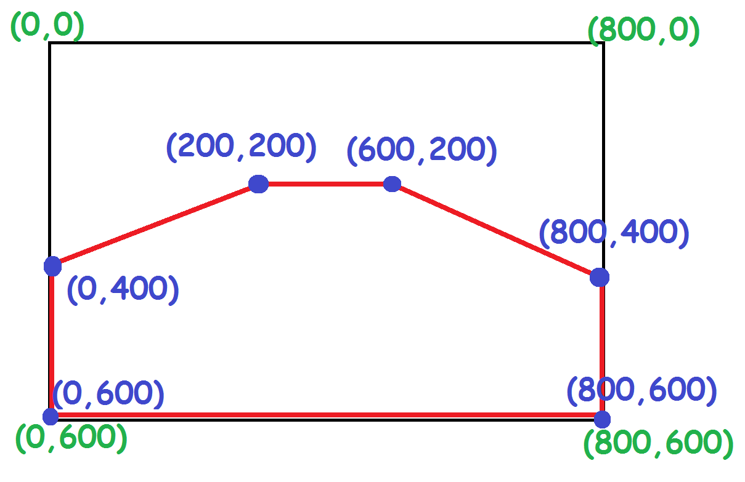

Рисунок 4.7 – Схематичне зображення обраного регіону інтересу

Дані координати обрані для вікна загальною розподільною здатністю вісімсот пікселів у ширину на шістсот пікселів у довжину. Для відкидання іншої частини зображення використовувалися методи бібліотеки OpenCV так як наведено нижче.

**def roi(_image, _vertices):**

**mask = np.zeros_like(_image)**

**cv2.fillPoly(mask, _vertices, 255)**

**masked = cv2.bitwise_and(_image, mask)**

**return masked**

Загалом можна емпірично визначити регіон інтересу, якщо відомі розташування сенсорів напередодні проведення візуального аналізу отриманих даних. Для тренування використовувалась модель AxelNet, що була проініціалізована згідно запропонованому алгоритму наступним чином [26]:

**import tflearn**

**from tflearn.layers.estimator import regression**

**from tflearn.layers.normalization import local_response_normalization**

**def alexnet(width, height, lr):**

**network = input_data(shape=[None, width, height, 1], name='input')**

**network = conv_2d(network, 96, 11, strides=4, activation='relu')**

**network = max_pool_2d(network, 3, strides=2)**

**network = local_response_normalization(network)**

**network = conv_2d(network, 256, 5, activation='relu')**

**network = max_pool_2d(network, 3, strides=2)**

**network = local_response_normalization(network)**

**network = conv_2d(network, 384, 3, activation='relu')**

**network = conv_2d(network, 384, 3, activation='relu')**

**network = conv_2d(network, 256, 3, activation='relu')**

**network = max_pool_2d(network, 3, strides=2)**

**network = regression(network, optimizer='momentum',**

**loss='categorical_crossentropy',**

**learning_rate=lr, name='targets')**

**model = tflearn.DNN(network, checkpoint_path='model_alexnet',**

**max_checkpoints=1, tensorboard_verbose=2, tensorboard_dir='log')**

**return model**

## 4.3 Експериментальні дані

У проведеному дослідженні вже на етапі перевірки запропонованих гіпотез виявилося можливим використання обраного методу. Проте не проводилось комплексне тестування запропонованих концепцій у різних умовах оточення. До цих умов потрібно віднести погодні обставини, освітлення, кількість дорожньо-транспортних агентів, які одночасно взаємодіють з головним агентом руху, та інше.

При комплексній інтеграції запропонованого методу виявилось, що кількість колізій з транспортними засобами значно (на 43%) збільшується в складних умовах (дощ, сніг, недостатній рівень освітлення). Це в першу чергу пов’язано з недостатнім часом на тренування системи розпізнавання об’єктів саме в таких умовах. Проте при додатковому тренуванні в екстремальних умовах падає ефективність роботи у більш сприятливих умовах для звичайної камери. Тому необхідно додатково проводити досліди з вирішення даного питання.

Система правильно розпізнає прості випадки потенціальної колізії. До таких випадків можна віднести пішохода, який вибігає спереду на переході, або виїзд транспортного засобу на зустрічну смугу. Проте виявилось, що більш складні випадки відслідковуються з меншим відсотком точності. Наприклад, виїзд іншого транспортного агенту збоку на перехресті неможливо відслідкувати за допомогою лише однієї фронтальної камери. Таки же чином не відслідковуються колізії ззаду. Дана проблема вирішується встановленням додаткових сенсорів у визначених сліпих зонах, проте це підвищує загальну вартість конструкції та складність обчислення симуляції у випадку використання запропонованого візуального методу на основі даних з простих RGB камер.

Зниження роздільної здатності камер сильно впливає на якість розпізнавання об’єктів. Наприклад при роздільній здатності 720p розпізнаються об’єкти приблизно на 30% краще ніж при роздільній здатності камери 480p; різниця між 720p та 1080p більш помітна на великих дистанціях, що є не головною метою дослідження. Проте неможливо використовувати камери з розподільною здатністю меншою за 480p оскільки точність розпізнавання об’єктів сильно знижується, що в свою чергу робить систему непридатною для обраного сценарію використання.

Важливою характеристикою для симуляції виявилось якість графічного відображення. Чим більше графічне відображення відповідає об’єктам реального світу тим точніше працює алгоритм розпізнавання об’єктів з візуальних даних. Це пов’язано з попереднім тренуванням мережі розпізнавання на об’єктах реального світу. Тому є явна кореляція між якістю текстур, рівнем анізотропної фільтрації, якістю тесселяції, рівнем згладжування, роздільною здатністю зображення та точністю розпізнавання об’єктів. Не виявлено кореляції між іншими параметрами графічного налаштування такими як якість тіней, насиченість оточення, складність шейдерів, деталізація води та іншими. Загалом можна зробити висновок у користь найбільш фотореалістичної графіки симулятора для коректної роботи штучного інтелекту у сценаріях реального світу. Тому у промислових масштабах є резон використовувати послуги професійних графічних розробників для точної імітації об’єктів реального світу у високій якості. Проте очевидно що це накладає певні обмеження на конфігурацію обчислювальної системи, оскільки необхідно проводити роботу з симуляцією, аналізом даних та контролюванням системи вводу-виводу одночасно.

Було проведене оглядове порівняльне дослідження моделі використаної нейронної мережі прийняття рішення та аналізу даних. Проте не виявлено різниці між першими аналітичними висновками на етапі проектування та експериментальними даними. Модель AlexNet надає оптимальний баланс швидкості та надійності на заданому датасеті об’єктів порівняно з моделями Inception, ResNet, OverFeat, VGG. Експериментальні дані показали емпірично кращі результати обраної моделі розпізнавання об’єктів на основі попередньо набраного датасету реального світу приблизно на 7-10% порівняно з запропонованими альтернативами. Для аналізу обирався один і той же проміжок маршруту, де проводилися тестові дослідження за умов сонячної погоди, дощу, кінця дня. Також аналізувалися частини шляху з поганою якістю освітлення – тунелі та неосвітлені траси. На даних сегментах моделі розпізнавання ведуть себе менш стабільно, що пов’язано з якістю датасету та деякими налаштуваннями графічного відображення моделі.

Проводився порівняльний аналіз датасетів Cityscapes та попередньо натренованих моделей TensorFlow ssd_mobilenet першої та другої версії. Для цілей даного дослідження попередньо натреновані моделі TensorFlow показують задовільний результат, хоча вони містять інформацію про різні типи об’єктів коли датасет Cityscapes є більш спеціалізованим варіантом придатним саме для даного дослідження. На фотореалістичних симуляторах обрані датасети показали приблизно однаковий рівень точності розпізнавання, що в цілому коливається у мережах похибки. Тому було вирішено не проводити подальше дослідження та оптимізацію модулю розпізнавання зображення на основі поданих даних.

# ВИСНОВКИ

У ході атестаційної роботи магістра було проведено дослідження сучасних підходів та методів машинного зору і машинного навчання у застосуванні до завдань керування автономним автомобілем. Проведено аналіз предметної області, виявлена ключова проблема поточних моделей керуванням автономним автомобілем. Запропонований спосіб покращення існуючих систем аварійного контролю за допомогою додаткового аналізу візуальної інформації отриманої у комп’ютерній симуляції. Спроектоване програмне забезпечення для симуляції обраних дорожньо-транспортних сценаріїв в урбаністичнному оточенні. Спроектоване програмне забезпечення для аналізу об’єктів на основі візуальної інформації та система прийняття рішень щодо руху транспортного агенту на основі отриманого аналізу.

Проведено дослідження критичної проблеми автономного транспорту – неможливість збору достатньої кількості даних для коректного реагування у критичних аварійних ситуаціях. Дане обмеження пов’язане з небезпекою для життя та оточення в умовах реальних експериментів, для чого запропонований варіант збору необхідної для систем глибокого навчання кількості даних за допомогою комп’ютерної симуляції поданих аварійних дорожньо-транспортних ситуацій.

Виявлені основні критерії до генерації датасетів за допомогою симуляції дорожньо-транспортних сценаріїв, до яких можна віднести доменну різницю комп’ютерної моделі та безпосередньо сценаріїв реального світу, що вирішується за допомогою використання методів попереднього навчання та дистиляції результатів на основі використання алгоритмів боротьби з перенасичення мережі.

Проведене дослідження основних характеристик дорожньо-транспортних аварій. Виявлені типові місцезнаходження, кількість і тип агентів руху, якісні характеристики оточення. Сформований найбільш типовий аварійний сценарій на базі отриманих даних.

Проведений аналіз оптимальності використання різного типу сенсорів для аналізу критичних аварійних ситуацій у контексті обраних дорожньо-транспортних сценаріїв. Виявлені переваги використання комплексного підходу та деякі економічні недоліки перенавантаження автономного автомобілю сенсорами різного формату.

Проведені експериментальні дослідження обраних гіпотез, що підтвердили працездатність обраних підходів для аналізу обраних аварійних ситуацій на візуальних даних комп’ютерного симулятора. Проведений порівняльний аналіз деяких концепцій та характеристик у рамках модифікацій частин системи комп’ютерної симуляції, модулю розпізнавання оточення і модулю прийняття рішення.

Виявлені вектори подальшого розвитку і можливі вдосконалення дослідження. Основною проблемою виявилися екстремальні погодні умови, які негативно впливають на якість візуальної інформації з обраних сенсорів, що в свою чергу зменшує точність роботи запропонованого алгоритму. Не повністю розглянуті різні аварійні сценарії, що робить неможливим комерційне впровадження запропонованої технології на даному етапі розробки. Необхідно збільшити вибірку даних та кількість сценаріїв у рамках подальшого дослідження для досягнення високого рівня гарантії безпеки. У запропонованій концепції не враховувались дані з спеціалізованих сенсорів, які зможуть надати комплексний масив даних і потенційно збільшити точність розпізнавання аварійних ситуацій як і покращити якість запобіжних дій. Загалом дослідження має перспективи комерційного використання та подальші академічні перспективи.

Опубліковане дослідження, що наведене у додатку А; приклади програмного коду наведені у додатку Б; слайди презентації наведені у додатку В; повний сирцевий код та матеріали подані у електронному форматі у додатку Г.

# ПЕРЕЛІК ДЖЕРЕЛ ПОСИЛАНЬ

1. Bishop, C. Pattern Recognition and Machine Learning – Munhen: Springer, 2006. – 738 c.

2. Szeliski, R. Computer Vision: Algorithms and Applications – Munhen: Springer, 2010. – 979 c.

3. SmartPlate / SmartPlate URL: <https://www.getsmartplate.com> (дата звернення: 03.06.2018).

4. TensorFlow / Google TensorFlow website URL: https://www.tensorflow.com (дата звернення: 03.06.2018).

5. Virtual worlds as proxy for multi-object tracking analysis / CVPR Semantic Scholar URL: https://pdfs.semanticscholar.org/92f4/2503f0e6cf98bf8b97a139002e60f4476849.pdf (дата звернення: 03.06.2018).

6. Autonomous vehicle planning with dynamic maneuvers and traffic constraints. In Intelligent Robots and Systems / arXiv.org URL: https://arxiv.org/pdf/1705.076326.pdf (дата звернення: 03.06.2018).

7. OpenCV / OpenCV official website URL: https://opencv.org (дата звернення: 03.06.2018).

8. Gonzalez R. C., Woods R.E., Digital Image Processing (4th Edition) – New York: Pearson, 2018. – 1148 c.

9. End-to-end driving via conditional imitation learning / Stanford Library URL: http://ilpubs.stanford.edu:8090/778/1/2012-13.pdf (дата звернення: 03.06.2018).

10. SURF: Speeded Up Robust Features / Computer Vision Laboratory, ETH Zurich. URL: http://www.vision.ee.ethz.ch/~surf/eccv06.pdf (дата звернення: 03.06.2018).

11. Bishop, C. Neural Networks for Pattern Recognition – London: Oxford University Press, 1995. – 576 c.

12. Fausett, L. V. Fundamental of Neural Networks: Architectures, Algorithms, and Applications – Paris: Prentice-Hall, 1993. – 463 c.

13. Girshick R., Donahue J., Darrell T., Malik J. Rich feature hierarchies for accurate object detection and semantic segmentation // (CVPR), 2014 IEEE Conference, 2014.

14. Krizhevsky A., Sutskever I., Hinton G. E. ImageNet Classification with Deep Convolutional Neural Networks // NIPS, 2012. № 4. С. 42.

15. CityScapes / CityScapes dataset URL: https://www.cityscapes-dataset.com (дата звернення: 03.06.2018).

16. Playing for Data: Ground Truth from Computer Games / TU Darmstadt Intel Labs URL: https://arxiv.org/1608.02192v1 (дата звернення: 03.06.2018).

17. Suarez, O. D. OpenCV Essentials – London: Packt Publishing, 2014. – 214 c.

18. Beyeler, M. Machine Learning for OpenCV / London: Packt Publishing, 2017. – 382 c

19 Krizhevsky, A. ImageNet classification with deep convolutional neural networks – Oxford: NIPS Publishing, 2012. – 382 c.

20. Laganiere, R., OpenCV 3 Computer Vision Application Programming Cookbook - Third Edition – London: Packt Publishing, 2017. – 474 c.

21. Silver, D. Learning from demonstration for autonomous navigation in complex unstructured terrain / Cambridge: International Journal of Robotics Research, 2009. – 192 с.

22. Benefit of large field-of-view cameras for visual odometry / Robotics and Automation URL: http://www.machine-learning.org/static/papers/as4f8fud2ds.pdf (дата звернення: 03.06.2018).

23. Ganin, Y. Unsupervised domain adaptation by backpropagation – London: Pearson Education, 2010. – 163 c.

24. Hoffman, J. Cross modal distillation for supervision transfer // CVPR, 2016. №1 С 34.

25. Ren, S. Deep residual learning for image recognition. – London: Packt Publishing, 2013. – 138 c.

26. Schmidhuber, J. Evolving large-scale neural networks for vision-based torcs – Berlin: Shnifferzern Publishing, 2013. – 214 c.

# ДОДАТОК А

Публікація «Machine learning techniques in autonomous driving vehicle simulation»

**MACHINE LEARNING TECHNIQUES IN AUTONOMOUS DRIVING VEHICLE SIMULATION**

Шпетний Д.В.

Науковий керівник – доц. Турута О.П.

Харківський національний університет радіоелектроніки

(61166, Харків, просп. Науки,14, каф. Програмної Інженерії, тел. (057) 702–14–46)

e-mail: [dmytro.shpetnyi@nure.ua](mailto:dmytro.shpetnyi@nure.ua), тел. 067-124-45-25

The given work is devoted to the research of modern approaches in the field of autonomous driving vehicles. As a part of the thesis we introduce an open-source simulator for autonomous driving research. This simulator has been developed from the ground up to support development, training, and validation of autonomous urban driving systems. We use it to study the performance and applicable techniques of machine learning approaches to autonomous driving coupled with a wide modular sensors usage. An end to-end model trained via imitation learning and an end-to-end model trained via reinforcement learning are compared in this study. The approaches are evaluated in controlled scenarios of increasing difficulty.

Autonomous agent control in three-dimensional environments remains a major challenge in machine learning and robotics. The development of autonomous ground vehicles is a long-studied instantiation of this problem [1, 2]. Its most difficult form is navigation in densely populated city-like environments [2]. This setting is particularly challenging due to complex multi-agent dynamics at traffic intersections; the necessity to track and respond to the motion of numerous other actors that may be in view at any given time; prescriptive traffic rules that necessitate recognizing street signs, street lights, and road markings and distinguishing between multiple types of other vehicles; the long tail of rare events – road construction, a child running onto the road, an accident ahead, a rogue driver barreling on the wrong side; and the necessity to rapidly reconcile conflicting objectives, such as applying appropriate deceleration when a pedestrian strays onto the road ahead but another car is rapidly approaching from behind and may rear-end if one brakes too hard.

Research in autonomous urban driving is hindered by infrastructure costs and the logistical difficulties of training and testing systems in the physical world. Instrumenting and operating even one robotic car requires significant funds and manpower. And a single vehicle is far from sufficient for collecting the requisite data that cover the multitude of corner cases that must be processed for both training and validation. This is true for classic modular pipelines [3] and even more so for data-hungry machine learning techniques. Training and validation of sensorimotor control models for urban driving in the physical world is beyond the reach of most research groups. An alternative is to train and validate driving strategies in simulation. Simulation can democratize research in autonomous urban driving. It is also necessary for system verification, since some scenarios are too dangerous to be staged in the physical world (human-related testes).

1

The used approach is based on a deep network trained end-to-end via imitation learning [4]. This approach represents a long line of investigation that has recently attracted renewed interest [3, 4]. The other considered approach is based on a deep network trained end-to-end via reinforcement learning [5].

We begin by introducing notation that is common to all methods and then proceed to describe each in turn. Consider an agent that interacts with the environment over discrete time steps. At each time step, the agent gets an observation $O_{t}$ and must produce an action $A_{t}$. The action is a vector that represents the current driver manipulation controls. The observation $O_{t}$ is a tuple of sensory inputs. This can include high-dimensional sensory observations, such as color images and depth maps, and lower-dimensional measurements, such as speed and GPS readings. There are two promising approaches to be considered: imitation learning, which is a conditional imitation learning, a form of imitation learning that, uses high level commands in addition to perceptual input that utilizes a dataset of driving traces recorded by a human driver. The second method is reinforcement learning, which is a deep reinforcement learning that trains a deep network based on a reward signal provided by the environment, with no human driving traces.

References:

[1] A. Best, S. Narang, D. Barber, and D. Manocha. AutonoVi: Autonomous vehicle planning with dynamic maneuvers and traffic constraints. In Intelligent Robots and Systems (IROS), 2017.

[2] D. H. Biedermann, M. Ochs, and R. Mester. Evaluating visual ADAS components on the COnGRATS dataset. In IEEE Intelligent Vehicles Symposium, 2016.

[3] C. Chen, A. Seff, A. L. Kornhauser, and J. Xiao. DeepDriving: Learning affordance for direct perception in autonomous driving. In International Conference on Computer Vision (ICCV), 2015.

[4] U. Franke. Autonomous driving. In Computer Vision in Vehicle Technology. 2017.

[5] A. Gaidon, Q. Wang, Y. Cabon, and E. Vig. Virtual worlds as proxy for multi-object tracking analysis. In Computer Vision and Pattern Recognition (CVPR), 2016.

2

# ДОДАТОК Б

Приклади програмного коду

Нижче приведено код для абстракції керуванням автомобілем:

**#!/usr/bin/env python**

**'''**

**Input simulation to surpass Direct input method needed for some simulators**

**[Windows only]**

**Useful sources**

**http://stackoverflow.com/questions/14489013/simulate-python-keypresses-for-controlling-a-game**

**http://www.gamespp.com/directx/directInputKeyboardScanCodes.html**

**pyautogui (not the latest version as a lot of packages change)**

**https://anaconda.org/conda-forge/pyautogui**

**'''**

**import ctypes**

**import pyautogui**

**import time**

**SendInput = ctypes.windll.user32.SendInput**

**# todo use proper keycodes**

**W = 0x11**

**A = 0x1E**

**S = 0x1F**

**D = 0x20**

**#**

**# C struct redefinitions**

**#**

**PUL = ctypes.POINTER(ctypes.c_ulong)**

**class KeyBdInput(ctypes.Structure):**

**_fields_ = [**

**("wVk", ctypes.c_ushort),**

**("wScan", ctypes.c_ushort),**

**("dwFlags", ctypes.c_ulong ),**

**("time", ctypes.c_ulong ),**

**("dwExtraInfo", PUL )**

**]**

**class HardwareInput(ctypes.Structure):**

**_fields_ = [**

**("uMsg", ctypes.c_ulong ),**

**("wParamL", ctypes.c_short ),**

**("wParamH", ctypes.c_ushort)**

**]**

**class MouseInput(ctypes.Structure):**

**_fields_ = [**

**("dx", ctypes.c_long ),**

**("dy", ctypes.c_long ),**

**("mouseData", ctypes.c_ulong),**

**("dwFlags", ctypes.c_ulong),**

**("time", ctypes.c_ulong),**

**("dwExtraInfo", PUL )**

**]**

**class Input_I(ctypes.Union):**

**_fields_ = [**

**("ki", KeyBdInput ),**

**("mi", MouseInput ),**

**("hi", HardwareInput)**

**]**

**class Input(ctypes.Structure):**

**_fields_ = [**

**("type", ctypes.c_ulong),**

**("ii", Input_I )**

**]**

**#**

**# Interface**

**#**

**def PressKey(_hexKeyCode):**

**extra = ctypes.c_ulong(0)**

**ii_ = Input_I()**

**ii_.ki = KeyBdInput(0, _hexKeyCode, 0x0008, 0, ctypes.pointer(extra))**

**x = Input(ctypes.c_ulong(1), ii_)**

**ctypes.windll.user32.SendInput(1, ctypes.pointer(x), ctypes.sizeof(x))**

**def ReleaseKey(_hexKeyCode):**

**extra = ctypes.c_ulong(0)**

**ii_ = Input_I()**

**ii_.ki = KeyBdInput(0, _hexKeyCode, 0x0008 | 0x0002, 0, ctypes.pointer(extra))**

**x = Input(ctypes.c_ulong(1), ii_)**

**ctypes.windll.user32.SendInput(1, ctypes.pointer(x), ctypes.sizeof(x))**

**def PressKeyIndirect(_key):**

**pyautogui.keyDown(_key)**

**def ReleaseKeyIndirect(_key):**

**pyautogui.keyUp(_key)**

**#**

**# High level abstract input**

**#**

**def straight():**

**PressKey(W)**

**ReleaseKey(A)**

**ReleaseKey(D)**

**def left():**

**PressKey(A)**

**ReleaseKey(W)**

**ReleaseKey(D)**

**ReleaseKey(A)**

**def right():**

**PressKey(D)**

**ReleaseKey(A)**

**ReleaseKey(W)**

**ReleaseKey(D)**

**def slow_ya_roll():**

**ReleaseKey(W)**

**ReleaseKey(A)**

**ReleaseKey(D)**

Нижче приведено код для аналізу ліній дорожньої розмітки та встановлення керуванням автомобілем:

**#!/usr/bin/env python**

**'''**

**Main processing logic.**

**Incorporates machine learning and computer vision in a free manner.**

**Run through Anaconda python distrib on Windows 10**

**OpenCV**

**https://stackoverflow.com/questions/23119413/how-do-i-install-python-opencv-through-conda**

**pyautogui (not the latest version as a lot of packages change)**

**https://anaconda.org/conda-forge/pyautogui**

**'''**

**import numpy as np**

**import cv2**

**import time**

**from PIL import ImageGrab**

**import inputsimulator as input**

**# todo use it on other simulators with direct input processing**

**# terminal takes the input**

**# from inputsimulator import ReleaseKey, PressKey, W, A, S, D**

**def get_road_lanes(_image, _lines):**

**# sometimes crashes**

**if _lines is None:**

**return**

**# if this fails, go with some default line**

**try:**

**# finds the maximum y value for a lane marker**

**# (since we cannot assume the horizon will always be at the same point.)**

**ys = []**

**for i in _lines:**

**for ii in i:**

**ys += [ii[1], ii[3]]**

**min_y = min(ys)**

**max_y = 600**

**new_lines = []**

**line_dict = {}**

**for idx, i in enumerate(_lines):**

**for xyxy in i:**

**# These four lines:**

**# modified from http://stackoverflow.com/questions/21565994/method-to-return-the-equation-of-a-straight-line-given-two-points**

**# Used to calculate the definition of a line, given two sets of coords.**

**x_coords = (xyxy[0], xyxy[2])**

**y_coords = (xyxy[1], xyxy[3])**

**A = vstack([x_coords, ones(len(x_coords))]).T**

**m, b = lstsq(A, y_coords)[0]**

**# Calculating our new, and improved, xs**

**x1 = (min_y - b) / m**

**x2 = (max_y - b) / m**

**line_dict[idx] = [m, b, [int(x1), min_y, int(x2), max_y]]**

**new_lines.append([int(x1), min_y, int(x2), max_y])**

**final_lanes = {}**

**for idx in line_dict:**

**final_lanes_copy = final_lanes.copy()**

**m = line_dict[idx][0]**

**b = line_dict[idx][1]**

**line = line_dict[idx][2]**

**if len(final_lanes) == 0:**

**final_lanes[m] = [ [m, b, line] ]**

**else:**

**found_copy = False**

**for other_ms in final_lanes_copy:**

**if not found_copy:**

**if abs(other_ms * 1.2) > abs(m) > abs(other_ms * 0.8):**

**if abs(final_lanes_copy[other_ms][0][1] * 1.2) > abs(b) > abs(final_lanes_copy[other_ms][0][1] * 0.8):**

**final_lanes[other_ms].append([m, b, line])**

**found_copy = True**

**break**

**else:**

**final_lanes[m] = [ [m, b, line] ]**

**line_counter = {}**

**for lanes in final_lanes:**

**line_counter[lanes] = len(final_lanes[lanes])**

**top_lanes = sorted(line_counter.items(), key = lambda item: item[1])[::-1][:2]**

**lane1_id = top_lanes[0][0]**

**lane2_id = top_lanes[1][0]**

**def average_lane(_lane_data):**

**x1s = []**

**y1s = []**

**x2s = []**

**y2s = []**

**for data in _lane_data:**

**x1s.append(data[2][0])**

**y1s.append(data[2][1])**

**x2s.append(data[2][2])**

**y2s.append(data[2][3])**

**return int(mean(x1s)), int(mean(y1s)), int(mean(x2s)), int(mean(y2s))**

**l1_x1, l1_y1, l1_x2, l1_y2 = average_lane(final_lanes[lane1_id])**

**l2_x1, l2_y1, l2_x2, l2_y2 = average_lane(final_lanes[lane2_id])**

**return [l1_x1, l1_y1, l1_x2, l1_y2], [l2_x1, l2_y1, l2_x2, l2_y2], lane1_id, lane2_id**

**except Exception as e:**

**print(str(e))**

**def draw_lines(_image, _lines):**

**try:**

**for line in _lines:**

**coords = line[0]**

**cv2.line(**

**_image,**

**(coords[0], coords[1]),**

**(coords[2], coords[3]),**

**[255, 255, 255],**

**3**

**)**

**except:**

**pass**

**def roi(_image, _vertices):**

**mask = np.zeros_like(_image)**

**cv2.fillPoly(mask, _vertices, 255)**

**masked = cv2.bitwise_and(_image, mask)**

**return masked**

**def process_image(_image):**

**original_image = _image**

**processed_image = cv2.cvtColor(_image, cv2.COLOR_BGR2GRAY)**

**processed_image = cv2.Canny(processed_image, threshold1 = 200, threshold2 = 300)**

**processed_image = cv2.GaussianBlur(processed_image, (3, 3), 0)**

**# only bottom part of the image (road)**

**vertices = np.array(**

**[**

**[ 10, 500],**

**[ 10, 300],**

**[300, 200],**

**[500, 200],**

**[800, 300],**

**[800, 500],**

**],**

**np.int32**

**)**

**processed_image = roi(processed_image, [vertices])**

**# http://docs.opencv.org/3.0-beta/doc/py_tutorials/py_imgproc/py_houghlines/py_houghlines.html**

**# edges, rho, theta, threshold, min length, max gap**

**lines = cv2.HoughLinesP(processed_image, 1, np.pi / 180, 180, 20, 15)**

**m1 = 0**

**m2 = 0**

**try:**

**l1, l2, m1, m2 = get_road_lanes(original_image, lines)**

**color = [0, 255, 0]**

**thickness = 30**

**cv2.line(original_image, (l1[0], l1[1]), (l1[2], l1[3]), color, thickness)**

**cv2.line(original_image, (l2[0], l2[1]), (l2[2], l2[3]), color, thickness)**

**except Exception as e:**

**print(str(e))**

**pass**

**try:**

**for coords in lines:**

**coords = coords[0]**

**try:**

**color = [0, 255, 0]**

**thickness = 30**

**cv2.line(processed_image, (coords[0], coords[1]), (coords[2], coords[3]), color, thickness)**

**except Exception as e:**

**print(str(e))**

**except Exception as e:**

**pass**

**return processed_image, original_image, m1, m2**

**def main():**

**while True:**

**# todo change**

**# input.PressKeyIndirect('w')**

**# 800x600 window**

**screen = np.array(ImageGrab.grab(bbox=(0, 40, 800, 640)))**

**processed_screen, original_screen, m1, m2 = process_image(screen)**

**# drive based on slopes values**

**# stay on in the middle between two lanes**

**if m1 < 0 and m2 < 0:**

**input.right()**

**elif m1 > 0 and m2 > 0:**

**input.left()**

**else:**

**input.straight()**

**#cv2.imshow('SDC_driver', processed_screen)**

**cv2.imshow('SDC_driver', cv2.cvtColor(screen, cv2.COLOR_BGR2RGB))**

**if cv2.waitKey(25) & 0xFF == ord('q'):**

**cv2.destroyAllWindows()**

**break**

**main()**

# ДОДАТОК В

Слайди презентації

